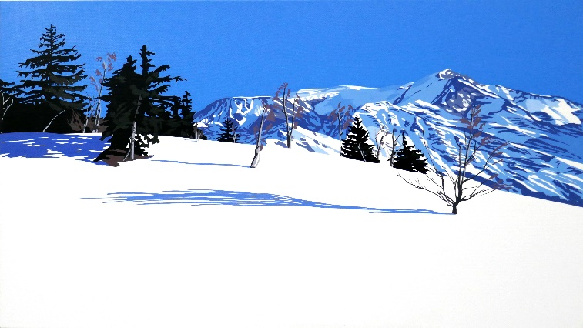
EMILIE BOUCHARD, UNE ARTISTE A L’ETAT PUR
Emilie Bouchard a grandi en Haute-Savoie au pied du Mont-Blanc. Elle vit désormais à Rennes où elle a suivi ses études en arts plastiques. Peintre depuis 2007, elle a pour sujet principal les montagnes de sa jeunesse et ce thème la conduit à exposer depuis 10 ans dans sa vallée d’origine. Aujourd’hui son travail s’est diversifié. Emilie s’est inspirée de ses voyages en Polynésie, et en Asie. Sensible aux contrastes des paysages et curieuse de découvrir le monde, elle y prolonge sa recherche picturale avec enthousiasme et beaucoup de finesse. Le point de vue d’Emilie est très contemporain avec une technique épurée d'aplats de couleurs à l'acrylique sur toile. Des jeux de lumière éclatante ou tamisée, pénètrent ses tableaux où chaque détail est affiné avec justesse. La douceur des bleus et des verts apaisent le regard et traduisent le ressenti de l’artiste face à la beauté simple de lieux chargés d’histoire et d’émotion.
www.emiliebouchard.fr
Tous les étés, Emilie Bouchard expose en station, notamment à Saint Gervais, Megève, les Houches
En 2019, Emilie a signé l’affiche officielle de la 29° édition du Salon International du livre de montagne de Passy

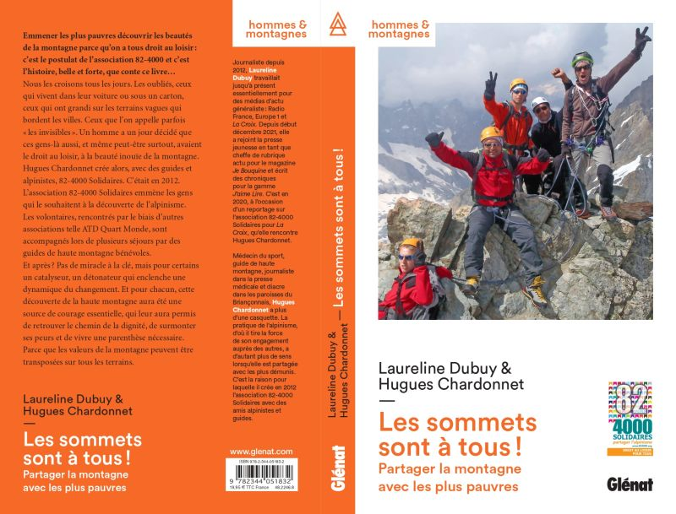
LES SOMMETS SONT A TOUS ! Partager la montagne avec les plus pauvres HUGUES CHARDONNET LAURELINE DUBUY - EDITIONS GLENAT- 2022-
Dans un monde agité, individualiste et branché sur internet, il est réconfortant de mesurer le bonheur ressenti en montagne par des hommes et des femmes de toute génération en situation de précarité. Ils y sont accompagnés dans leur découverte des hauts –lieux par les bénévoles d’une association caritative, 82- 4000 SOLIDAIRES, dont la mission est d’ouvrir une parenthèse d’émerveillement à celles et ceux dont la vie quotidienne est marquée par l’exclusion et la pauvreté.
Homme de foi, pratiquant charismatique de la montagne, Hugues Chardonnet a découvert dès l’enfance les joies de l’alpinisme et les émotions qui s’ensuivent, les amitiés. Médecin dévoué à la cause des personnes en situation de précarité, le docteur Chardonnet est le guide et l’infatigable animateur d’un projet offert aux personnes que le destin n’a pas favorisé. Entouré de compagnons généreux, il est à l’origine de «cordées bienveillantes », où chacun se découvre, se dépasse, se donne à l’autre. Lors de ces ascensions solidaires, « le statut social des équipiers n’a plus d’importance » : ils partagent sur la paroi, un moment de vie, de confiance, d’ouverture. En compagnie de moniteurs du meilleur niveau physique et moral, les personnes démunies ouvrent leurs voies du possible, elles s’élèvent au sommet, sur l’un des fameux 4000 des Alpes. Des « ambassadeurs » ont été à leur rencontre, dans les foyers, les camps de manouche, les terrains du quart-monde avec pour mission de leur proposer un accès à la beauté. La force d’un tel projet est d’accueillir les participants, sans distinction de genre, sans discrimination, sans discours inutiles tant l’objectif est d’accepter l’autre dans ses différences, ses limites, ses expériences. Et c’est ainsi que se restaure la dignité, la capacité de croire en soi, la volonté de construire un avenir. La montagne offerte aux plus pauvres devient, pour eux, un lieu de rencontres, un lien avec une nature inconnue, une ligne de conduite dans un univers de bonté et de solidarité. Par de telles escalades harmonieuses et joyeuses, chacun est reconnu pour ce qu’il est, ce qu’il fait, ce qu’il donne. La sortie se fait alors par le haut, car gravir un 4000, c’est prouver sa persévérance et affirmer son existence, son importance aux yeux des autres. C’est avoir confiance et trouver ensuite les repères qui mènent à l’insertion dans une société duale.
Hugues Chardonnet et Laureline Dubuy ont mis en mots ces aventures humaines. Ils diffusent un message d’espoir fondé sur la responsabilité, la conviction, le désir de justice et d’entraide. Hugues Chardonnet qui est également diacre, applique dans son action, les paroles de l’Evangile. Avec son équipe, il incarne l’altérité, la générosité, le respect des oubliés de l’Histoire. Il croit en l’être humain et aux vertus pédagogiques de la montagne où les groupes en mouvement créent le ciment d’une cohésion exemplaire. Laureline Dubuy, journaliste attentive sans être intrusive, donne la parole aux « stagiaires » qui, grâce à l’Association 82-4000 ont franchi la barrière d’un domaine que la société du profit réserve habituellement à un public privilégié. Les éditions Glénat, confirme l’attention qu’elles portent aux personnes fragiles, en publiant un nouvel ouvrage pétri d’humanisme qui s’inscrit dans la lignée des témoignages de Besson, Cauchy, Janin, Lecarme en attendant celui de Muller.
Les Sommets sont à tous. En faire profiter les plus pauvres est « une œuvre de choix qui vaut beaucoup d’amour »
Michel MORICEAU.

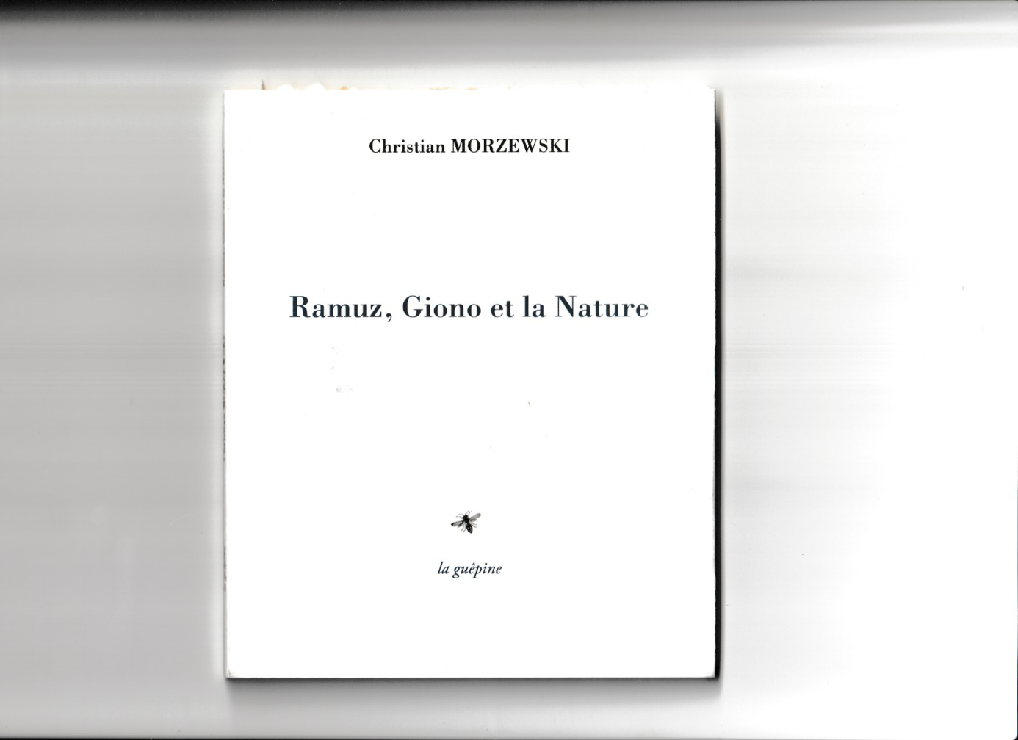
RAMUZ, GIONO ET LA NATURE - CHRISTIAN MORZEWSKI EDITIONS LA GUEPINE - 2022
Témoins de leur époque, sincèrement attentifs aux êtres, Ramuz et Giono ont décrit leurs territoires respectifs en accordant leurs thèmes de réflexion aux évolutions de la nature.
A la fois proches et lointains, une génération les sépare, une frontière les éloigne, la nature les rapproche. Ramuz, romancier romand, explore avec empathie les alpages de la Suisse dans un style narratif suffisamment audacieux pour se passer d’intrigue. Giono, conteur provençal, ménage le suspens dans un lyrisme qui emporte le lecteur vers le dénouement d’histoires ancrées dans les garrigues de Haute Provence. L’un et l’autre ont été guidés sur les lieux de leur jeunesse. Ils ont diffusé des messages de portée universelle sur un ton souvent pessimiste chez Ramuz, sur le registre de l’émerveillement dans les récits de Giono.
Tous deux sont hantés par la mort, Ramuz en relatant les catastrophes qui ont ravagé la Montagne, Giono, blessé dans son âme par la Grande Guerre et ses effroyables dégâts.
Leurs œuvres respectives se répondent l’une à l’autre, se complètent. Or, les deux hommes ne se sont rencontrés, qu’une seule fois, à l’initiative d’un ami commun, le peintre surréaliste Rey Millet. L’entretien de Taninges aurait été cordial, marquant néanmoins la différence des tempéraments entre Ramuz, le « taiseux » et Giono plus volontiers « hâbleur ».
Ils puisent leur inspiration dans un espace rural qui les subjuguent mais dont ils ne sont pas directement issus. La vision poétique qu’ils ont des paysages, le respect des paysans en ont fait les pourfendeurs de la tentation des hommes à sacrifier leur environnement. Ils affichent un « anti- modernisme d’avant- garde » et sont ainsi les visionnaires d’un monde foudroyé sous les effets conjugués de la technique, du profit et de la violence. Leur déploration des temps nouveaux, des équipements, des biens de consommation a été précoce, plus nuancée chez Ramuz que chez Giono, qui a fermement dénoncé son hostilité à la société industrielle, au développement urbain et à ses avatars, y compris plus tard la télévision (or, ironie du sort, le premier film en couleur diffusé à la télévision française en 1967 était « L’Eau vive » d’après l’œuvre de …Jean Giono).
Dans un essai d’une remarquable érudition, Christian Morzewski, universitaire, co-éditeur de Ramuz dans la Pleïade et président des « Ami de Giono », met en parallèle deux œuvres prophétiques de la première partie du XX° siècle dont le socle est l’enracinement des auteurs sur les collines ou les alpages, dont la forme est, notamment chez Giono, la célébration d’un lieu à prévenir de sa destruction.
L’auteur rappelle leur fidélité à ceux qui font vivre la montagne. Il s’appuie sur des morceaux choisis. qui traduisent la dimension tragique et magnifique d’un espace menacé que la littérature, par son souffle et sa force, incite à préserver en évitant le piège de la sensiblerie.
Ce rapprochement de Ramuz, Giono et de la Nature est publié par La Guêpine. Cette maison d’édition tourangelle nous offre à chacune de ses livraisons, le plaisir devenu rare de fendre les feuillets non massicotés d’un ouvrage élégant et d’un maniement aisé. Christian Morzewski nous invite à retrouver Ramuz et Giono pour relire avec eux la montagne, sans en avoir une grande peur mais pour en mesurer les vraies richesses.
Michel MORICEAU


NOUVELLES MYTHOLOGIES ALPINES ’44 réflexions sur les hauteurs ‘FRANCOIS DAMILANO- direction JME EDITIONS 2022-
Il y a dix ans, une première caravane s’en allait philosopher au- delà des cimes, suivant la trace des héros ayant nourri la légende de la montagne. Cette année, d’autres demi- dieux de l’Olympe chamoniarde se retrouvent au refuge de François Damilano. Ils s’émerveillent de la beauté du monde, se collent aux parois, ouvrent des voies et en sortent par le haut. Ils recueillent les traditions, se recueillent à l’évocation d’un ami trop vite interrompu. Une cordée prodigieuse de 44 fidèles donne à lire aujourd’hui des récits fabuleux, universels ou personnels. Ils proposent leur explication d’une passion dévorante, diffusent leur idéal de liberté, se réjouissent de la pureté d’un effort, de l’esthétique d’un geste. Car l’alpinisme est un art, une pratique servie par un style élégant et délié, classique et sans cesse renouvelé.
Coups de cœurs, coups de foudre, impitoyables coups d’un sort implacable, autant d’émotions qui poussent à l’élévation quand soudain c’est la chute, la mort ou la survie, le rétablissement, la renaissance après le drame. Revenir ou disparaitre. C’est la gloire ou la tragédie. L’histoire vécue n’est pas celle imaginée dans les lectures de jeunesse qui suscitaient la dévotion aux icones, l’identification aux illustres pionniers au charisme excitant pour les aventuriers en herbe, impatients d’en découdre avec le rocher et la haute altitude. Le temps passe, une rencontre, une opportunité et arrive enfin le moment de sacrifier aux rituels, de rassembler les objets fétiches. Finie la vie par procuration, c’est de l’action qu’il s’agit pour aller au bout des rêves, assouvir les désirs de conquête, de sacralisation du sommet, de communion avec la nature. Que l’alpinisme relève du spectacle ou de l’exploit solitaire, de la performance ou du plaisir, les grimpeurs et même les randonneurs, mesurent l’incertitude de leur engagement. Ils appréhendent le danger, à leur manière, ils surmontent la peur et rivalisent d’audace face à l’inconnu. Ils tentent parfois de percer le mystère des hauts lieux. Certains s’épanouissent dans la quiétude d’une « spiritualité heureuse », d’autres se soumettent à la « dictature du haut » et « abusent des miracles ». A chacun de courir son risque mais aussi de se connaître, de s’encorder en toute confiance et d’apprivoiser les voies difficiles pour « arpenter l’inaccessible »…
Les amis de François Damilano livrent leurs représentation de la montagne, leurs aspirations, leurs bonheur de se sentir « transfiguré » par le grand vent des cimes. Ils subliment la position du premier, la noble discrétion du second. Ils donnent de la grandeur au renoncement, ils s’inclinent sur ceux qui, en cas d’échec, redescendent par le chemin des humbles.
Chaque auteur transmet son lien à l’alpinisme, dévoile son « versant intime » en l’éclairant d’un souvenir, d’une lubie, d’une sensation..
Hommes et femmes libres et sincères, journalistes ou philosophes, géographes, romanciers, poètes, guides aguerris ou amateurs exaltés… tous écrivent « leur montagne », partagent enthousiasmes et déceptions, fantasmes et vérités.
Dans un enchainement de textes courts, ils piquent leur plume sur le papier comme un piolet sur une cascade de glace. Ils font le point sur leurs expériences respectives faites d’interrogations, d’exclamation, de suspension. Avec, in extremis, le point d’orgue de l’ultime expédition.
Les Nouvelles Mythologies Alpines, publiées par François Damilano aux éditions JME, proposent quarante quatre nuances d’humeurs, d’humour, d’humanité pour traduire le merveilleux, encenser les prodiges, pour vivre enfin une aventure qui n’est plus un rêve. Pour témoigner, et méditer sur l’esprit d’un lieu tourné vers le ciel et ses dieux.
Michel MORICEAU


BLANC- SYLVAIN TESSON – EDITIONS GALLIAMRD 2022
C’est une symphonie en Blanc Majeur. Comme les vers sur un poème de Théophile Gautier, Sylvain Tesson glisse le long d’une partition aux rythmes légers. Les notes s’y égrènent avec bonheur et s’effacent au gré du vent, de la neige et du soleil. L’artiste est accompagné de son ami du Lac, le chef incontesté d’un orchestre en altitude, et de Rémoville, invité surprise cherchant lui aussi, les accords d’une harmonie plaquant la fragilité de l’homme et la puissance de ces hauts lieux de spiritualité.
Tous trois jouent leur mélodie de l’effort sur les chemins blancs des Alpes, de Menton à Trieste, en quatre vingt quinze étapes, étalés sur quatre années d’émerveillements, de confinements, d’amitiés fortes et de confiance partagée.
Leur vie est un voyage dans l’hiver et dans l’envie, sous le ciel où parfois rien ne luit, sous le soleil qui souvent « lave l’air à pleins flots ». Partir, repartir toujours, survivre et revenir, se souvenir des risques assumés, des chutes inéluctables, des peurs, des douleurs qui rappellent l’abandon des forces perdues dans la tempête. Ils font la trace, se propulsent dans la beauté d’un univers où la conquête des sommets ne réhausse en rien ce que valent les Tartarin qui transportent là –haut leur misère et vacille de leur piédestal sous les rafales de grésil.
Les trois amis sont les évadés d’un monde ordinaire où triomphent aujourd’hui le béton et les cyber- connexions. Ils sont allés par les vaux et par les croupes, par les pentes et par les crêtes, par le vide et par le Blanc. Ils emportent leurs rêves de pureté, mais sont rattrapés par la réalité qui les frappe d’angoisse sur une corniche instable, les épuise sur une paroi de glace. Ils se complètent et skient à l’unisson de leurs différences : l’instinct, le calcul et le commentaire.
La neige intime le silence et pousse à la méditation, à la communion avec l’ange : « lave-moi et je serai plus blanc que neige ! ». Elle module la montagne, en décrit des formes aux arrondis suggestifs. Elle est un masque qui s’enlève au printemps : elle est « l’impermanent » qui donne au paysage un mouvement perpétuel…Elle se découvre et se renouvelle, stimule les imaginations, fait chanter les poètes, souffrir les romanciers. Elle revient, tombe, éphémère dans un cycle éternel. Elle célèbre le mariage du muscle et de l’âme, de la plume et du piolet. Elle accapare les skieurs aux semelles de vent et les alpinistes, elle fait de la montagne une mère possessive qui peine à rendre ses enfants.
Sylvain Tesson randonne et scande les grands textes à chaque foulée, à chaque défloration de croute immaculée. Il relit le soir les classiques et les modernes. Ces lectures pallient les faiblesses du corps, subliment la souffrance, exaltent un décor magnifique qui reste en cet hiver immuablement blanc. D’où l’impatience d’aller ailleurs et de s’offrir tous les paysages.
Les mots glissent sur une prose de poudreuse. Ils mettent en musique le récit mystique et joyeux d’une aventure insolite. Les âmes se sont débarrassées des scories de la ville. Le temps se dilue au contact d’une blancheur idéale pour lutter contre la tristesse et l’apitoiement. Les références sont drôles, sophistiquées et tombent toujours à pic ! Sans gravité. Le plaisir du lecteur est intact. Les étapes sont longues, les dénivelés impressionnants, les imprévus surprenants. Les chapitres sont courts. Ils donnent de la vivacité à cette traversée d’un empire blanc comme l’hermine, un empire dont les châteaux sont des refuges perdus à l’écart du monde. Un empire du silence, propice à la méditation. Un empire dont la conquête suppose d’aller d’abord à la recherche de soi-même.
Michel MORICEAU

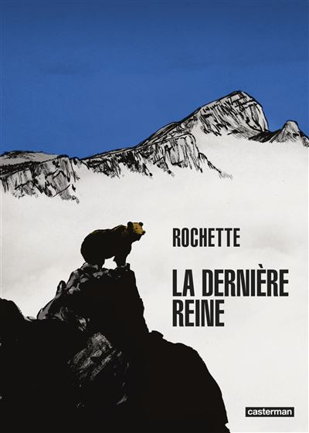
LA DERNIERE REINE- JEAN MARC ROCHETTE - EDITIONS CASTERMAN 2022
«… Le jour où mourra la dernière reine, alors, ce sera le début du temps des ténèbres »
Reine du Vercors abattue à la fin d’un siècle de misère, reine de bronze raptée par un marchand d’art sans scrupule, reine de cœur rongée par la tuberculose…Que l’ourse habite la montagne, qu’elle devienne une statue, elle est le symbole de la puissance et de la liberté. Elle est la reine du dernier conte philosophique de Jean Marc Rochette. Dans cet ouvrage bouleversant, il décrit l’ordre écologique d’un espace où les bêtes qu’on appelle sauvages sont guidées par la faim. Il dénonce l’ensauvagement d’une indomptable société qui court à sa fin dans la violence par la chasse et par la guerre. Le personnage principal du roman est une gueule cassée, rescapé de la Somme, qui vivait autrefois, dans une étonnante en symbiose avec la montagne, ses animaux et ses forêts. Comme ces ancêtres avant lui, il avait une relation sensuelle à la faune, à la flore de cet univers infini. Voilà pourquoi il rossa le gamin qui s’était moqué de cette proximité avec la dernière ourse du plateau.
Blessé au combat, défiguré par un éclat d’obus, humilié, dégoûté, il s’exclut du monde des vivants et se laissa glisser dans l’alcool. Le hasard, néanmoins, lui tendit la main, celle d’une artiste qui sculpta pour lui, le visage de sa résurrection et lui redonna ainsi confiance et dignité. Ensemble, les amants affrontèrent les miasmes de la ville, les flatteries, les filouteries. Ensemble, ils partagèrent leur passion, celle des animaux, de l’ourse, un souvenir tragique pour lui, une œuvre pour elle, et pour eux- deux, un lien merveilleux pour sceller leur amour autour de ce qui est simple et beau. Dans un accord parfait, ils reviennent à la montagne : des retrouvailles pour l’enfant perdu, une découverte impatiente pour la sculptrice émerveillée. Une illumination éclaire soudain de bleu la page du retour avant que ne retombe les ombres d’un drame inéluctable.
Les ruptures de rythme mènent les personnages dans une course contre la montre. Les modulations de l’intensité lumineuse des images traduisent une atmosphère étrange. L’acuité des portraits leur donne un air de vérité. Dans ce roman original, Jean Marc Rochette donne toute la mesure de son art : peintre de l’harmonie et des émotions, dessinateur imprégné de l’esprit de ses modèles, romancier précis, empathique et mystérieux. Il s’inscrit dans la droite ligne des écrivains naturalistes, saisissant les regards, les gestes, les propos. L’union subtile de l’image et du verbe enchaine l’un à l’autre deux êtres sincères qui s’aiment et s’entrainent dans une aventure délicate et tragique. Le message est fort : accepter celui qui révèle d’incomparables richesses morales en se relevant de l’abîme – respecter celle qui rêve d’être sauvé par la beauté des choses. Mais la vie compte son lot d’ imprévus, d’ incertitudes, d’ incompréhensions. Le ton du récit renvoie à la nature de l’Homme quand il se dédouane de sa cruauté en invoquant la férocité des sauvages, en se défendant contre les inconnus et les gens différents. Le pessimisme du propos est assumé mais stimulant car il incite à prendre garde aux souillures d’une société violente et cupide sur des territoires qui ont perdu leurs équilibres. A trop empailler les animaux, le risque est d’oublier leur histoire, d’abandonner leurs terres. D’effacer leur âme..
L’œuvre de Rochette, par son esthétique et sa sincérité, incite à faire évoluer les mentalités. Elle invite à ne pas sacrifier les merveilles de notre héritage. En évitant de céder au désenchantement.
Michel MORICEAU

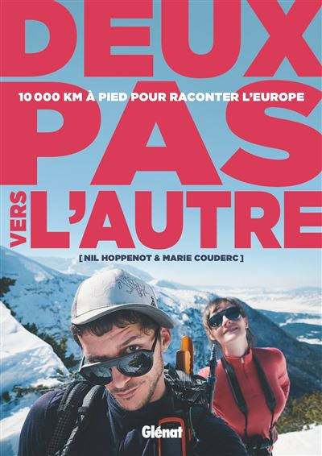
DEUX PAS VERS L’AUTRE-10 000 km à pied pour raconter l’Europe -
NIL HOPPENOT MARIE COUDERC GLENAT 2022
Ils ont fait l’Europe ensemble, sac au dos, un autre sac pour les déchets. Dix mille kilomètres à pied, une longue marche, sur les sentiers de l’arc alpin, sous la canicule ou sous la pluie. Ils ont dégagé des broussailles et ont pataugé dans la boue. Ils ont traversé les montagnes, bivouaqué en conditions extrêmes. Ils ont franchi cols et frontières. A chaque étape, ils ont fait des rencontres inoubliables auprès de populations méconnues, parfois même oubliées mais cultivant spontanément le sens de l’accueil sur des territoires bouleversés par des siècles de conflits et de recherches violentes d’identité.
Pendant deux ans, Marie Couderc et Nil Hoppenot sont allés à l’aventure, faisant « deux pas vers l’autre », marchant, s’arrêtant, prenant du temps pour raconter cette Europe mystérieuse du sud et des Balkans, cette myriade de pays impénétrables et méjugés, splendides et contrastés, certains comme la Suisse, évoluant dans leur époque, d’autres restant hors du temps sur des terres arides et isolées.
Epris de liberté, ils ont tracé leur route en dehors des sentiers battus. Attentifs et disponibles, ils ont randonné de villages en refuges, dans un esprit de respect des traditions. Ils ont saisi ces moments privilégiés où la confiance est offerte « sans détour » aux hôtes de passage. Ils témoignent de leurs émotions, d’une expérience inédite où l’exploit physique est doublé d’un projet environnemental, appréciant le charisme des Européens de rencontre, évaluant leur implication dans la protection de leur milieu naturel. Nil et Marie décrivent, témoignent. Ils se livrent : deux ans, c’est long, c’est loin, c’est lent. Des amis et des inconnus les rejoignent, partagent quelques traces, s’imprègnent avec eux des couleurs du temps. Des imprévus atteignent leurs familles, un trouble s’installe. L’aventure continue au rythme capricieux de l’hiver espagnol, des chaleurs de l’été grec. Leurs souvenirs se nourrissent au plus profond des forêts slovènes, en surplomb des gorges du Monténégro, dans les plaines de Croatie où rouillent des carcasses de blindés. La guerre est à peine finie.
Chemin faisant, des bergers apparaissent et des paysans, et des villageois généreux qui offrent un café dont le nom renvoie à l’histoire de leur pays. Ils sont frappés par le sens de l’accueil, le goût des échanges où se transmet la richesse des cultures, des traditions différentes de celles des voyageurs. Les barrières de la langue sautent dans l’émotion de ces rencontres impromptues qui se prolongent parfois plusieurs jours. Des soirées inoubliables font oublier les dangers de la route : la neige et le vent du nord, les falaises abruptes, les déserts blancs, les rivières indomptables et les bêtes sauvages, les ours, les loups, les vipères à corne.
Le carnet de ce voyage initiatique est rempli d’anecdotes, de coups de cœur mais aussi de conseils pour passer d’un monde à l’autre, comprendre les différences. Chaque chapitre est balisé d’un « passeport » où sont visées les dimensions humaines et les zones d’ombre environnementales du pays traversé. Les sites remarquables et les facilités du parcours sont résumés par des étoiles que d’autres randonneurs apprécieront à leur tour. Les images montrent la variété des paysages, la diversité des montagnes d’Europe, la résistance à la modernité dans les zones rurales. Mais il y a aussi les déchets abandonnés, récupérés dans le cadre d’un ambitieux projet de protection de la planète.
Le récit à deux voix traduit la démesure des endroits traversés, la singularité de ces découvertes quotidiennes. Il souligne le don largement répandu de l’hospitalité y compris dans les recoins isolés.
Nil Hoppenot et Marie Couderc offrent aux lecteurs, le guide indispensable pour aller vers l’autre, avec enthousiasme et considération, dépassant l’argument touristique par un désir d’empathie. On aime ce voyage et ces explorateurs qui rapprochent l’habitant de ces visiteurs d’un soir, qui les abordent sans condescendance et sans arrière- pensées. Il ressort de cette expédition, une chronique relevant de l’ethnologie qui ne se prend pas au sérieux. Le regard posé sur l’écologie un regard d’autant plus positif qu’il n’est jamais moralisateur.
Michel MORICEAU

L’ ILE HAUTE VALENTINE GOBY EDITIONS ACTE SUD 2022
Vallorcine, hiver43. Ce village est le refuge d’un enfant déchiré par la guerre. Il descend du train de Paris et s’enfonce dans la neige. Il est asthmatique. Il est juif. Il a fuit la grisaille de la ville pour trouver dans cette haute vallée, le bon air salvateur sous la protection de la montagne.
D’emblée, c’est, pour le garçon de douze ans, l’éblouissement devant la beauté éternelle d’un monde mystérieux dont il perçoit la rudesse et s’imprègne des richesses.
A la chaleur du foyer dans la ferme d’une famille d’accueil, bienveillante et dure à la tâche, il revit sous une identité autre que la sienne. Il s’adapte, il écoute. Il met ses sens en éveil.
Il reprend son souffle, s’émerveille de ces hauts lieux émergeant du brouillard comme des iles dressées sur une mer de nuage. Il découvre, il apprend le langage des fleurs, se gave d’un paysage qui s’offre à lui comme une œuvre d’art dont les couleurs se renouvellent au rythme des saisons. Il apprivoise le temps. Il connait ses premiers émois avec les enfants de son âge, dont il partage les leçons, les devoirs et les travaux des champs : ici, « on ne joue pas, on travaille ! Toute activité doit être utile ». Car les mois de l’été s’enchainent rapidement. Il ne faut pas mollir pour engranger de quoi se nourrir pendant la longue période de froid à venir.
Trois saisons d’oubli loin de la ville, mais, pour l’enfant déraciné, des interrogations inquiètes à l’évocation de ses parents traqués. Les Allemands se rapprochent. Plus possible de se cacher. L’évacuation est imminente, de l’autre côté du col, en Suisse, avec pour ce gamin de la vile devenu un petit homme, la reprise de son prénom et du nom de ses parents. Il s’ensuit une longue marche dans la montagne qui s’ouvre dans la nuit en une voie de passage. La frontière est franchie avec l’espoir d’être de nouveau recueilli par des paysans généreux. La guerre continue de gronder mais là-haut, d’autres îles émergent du brouillard, repères immuables sur d’autres paysages tout aussi somptueux et rassurants.
Dans un récit nourri d’une plume élégante et précise, Valentine Goby, lauréate en 2014 du Prix des Libraires, accompagne le jeune réfugié dans son apprentissage de la vie. Le village perdu sous la neige renait à la fin du printemps dans toute sa splendeur. L’auteure « écrit » le paysage avec le talent d’une artiste qui joue de la lumière et des ombres, transmet les saveurs, les senteurs, les paisibles rumeurs des fourrés.. Elle évoque les premiers troubles de l’enfance, elle partage les émotions subtiles des gens simples qui se fondent dans un décor dont l’éclairage varie d’un jour à l’autre.
Avec une parfaite maîtrise du rythme de ses phrases et le souci constant d’une esthétique de la description des lieux et des situations, Valentine Goby pose sur la montagne un regard déférent. Elle en fait un personnage de roman, indispensable et attachant, impressionnant et splendide. L’Ile Haute est une escale dans le parcours d’un enfant dont le souffle, coupé par la guerre, est repris par un séjour en altitude. Dominatrice mais protectrice, la montagne veille sur des hommes et des femmes dont l’œuvre quotidienne s’inscrit dans le labeur et la solidarité, l’humilité et la compassion. L’Histoire est tragique, souvent impardonnable. Cette histoire nous rassure quant à la bonté de celles et ceux qui font le bien et sont transcendés par l’éclat d’un lieu où se mesure dans la simplicité, le sens de la vie.
Michel MORICEAU
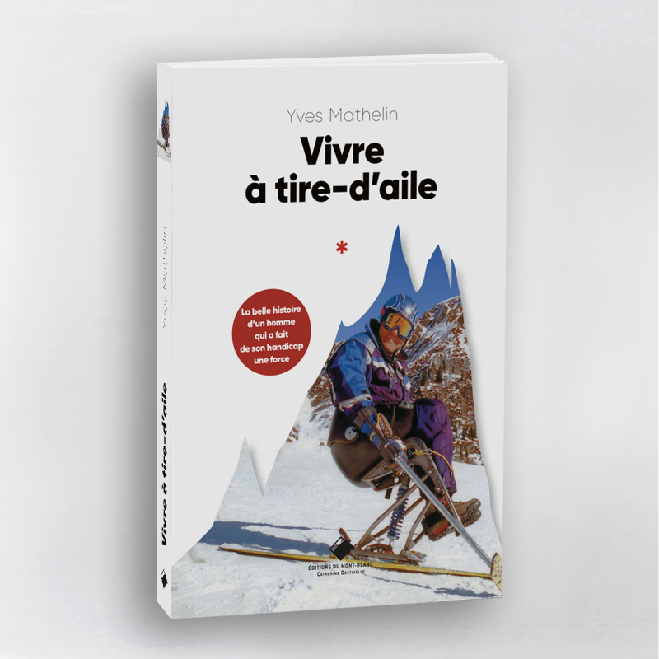
VIVRE A TIRE-D’AILE YVES MATHELIN – EDITIONS DU MONT-BLANC CATHERINE DESTIVELLE 2022
S’engager, s’élever, sauver des vies et donner à la sienne le goût de l’aventure. Se dépenser, se démener, se dépasser. Grimper, se griser et glisser. Tomber. C’est la chute, imprévue, imprévisible, irrémédiable. C’est l’instant d’une projection brutale dans un autre monde, celui de la détresse, de la dépendance et de l’exclusion.
Un matin de janvier 1989, le gendarme Mathelin, s’entraine avec le peloton de haute montagne et dévisse à l’Aiguille du midi. Le traumatisme est celui du corps et de l’esprit. C’est la perte de la puissance et des illusions : adieu aux jambes, aux armes, aux appétits d’expéditions lointaines.
Il tombe soudain dans le gouffre d’une souffrance poussée à son comble : douleurs intolérables, , humiliation des atteintes à sa dignité, violence contenue d’une société terrifiée qui pleure ses morts et repousse les survivants.
Cette dramatique épreuve alterne sentences, remords et reproches. Elle révèle néanmoins l’amitié de ceux qui connaissent la même expérience du handicap. Tous parlent un même langage, se comprennent, se rassurent. Ils se soutiennent, s’encouragent, subliment leurs passions perdues pour en faire des projets. Ils tissent entre eux les liens indéfectibles. Ils apprivoisent la réalité et rêvent de liberté. Il y a tout une vie nouvelle à inventer. Une espérance à provoquer, des défis à lancer pour se dépasser et s’honorer soi-même. Pour Yves Mathelin, l’appel de la montagne est trop fort : c’est le fauteuil de course, le ski- assis, le parapente et dans une soif d’aventures au-delà des cimes, l’aménagement d’un véhicule tout terrain, d’un bateau, d’un vélo propulsé à la force des bras. Il ne s’interdit rien : ni les chemins caillouteux ni les pistes du désert, encore moins la montée au Grand Saint Bernard, sans compter les coups de vent essuyés en Méditerranée. Mais avant tout cela, l’auteur a manifesté son besoin d’altitude par une volonté farouche de piloter sa vie au présent, prenant les commandes d’un avion à la conquête d’un idéal de liberté. Vols de jours, bonheur absolu de voir d’en haut le monde des marcheurs ordinaires, joie d’apprendre et de transmettre, de mériter la confiance et l’estime des valides.
L’envie de la compétition passe car l’essentiel est de s’envoler, de slalomer, de rouler pour le plaisir et conserver intacte cette formidable capacité d’émerveillement devant ce qui beau : les paysages nouveaux, les sourires des amis auxquels il a donné des ailes pour leur permettre de vaincre, eux- aussi, les préjugés, pour restaurer leur image dans le regard des autres.
Yves Mathelin n’est pas un homme penché sur son passé, il combat, il surprend, ne lâche rien. il croque la vie comme un remède contre le désespoir. Il est allé au bout de ses aspirations, de ses inspirations, de ses prédispositions, en souvenir de cet ami tétraplégique dont il partageait autrefois la chambre et qui, dans un dernier souffle, lui a ouvert la voie du salut et de la dignité. Il a crée des associations à l’intention des handicapés qui grâce à lui ont découvert le ski et l’aviation. Ensemble, ils ont construit un avenir de passions et de réalisations hors-normes..
Dans un récit écrit « à tire d’aile », Yves Mathelin desserre les freins qui, trop souvent, ont privé les handicapés d’un épanouissement dans la pratique du sport. Il a mobilisé ses ressources et trouvé les moyens nécessaires à la création d’une œuvre ouverte à ses frères en espérance. Il s’est lancé à la conquête d’un autre monde, il a franchi les frontières de royaumes interdits. Il eut été futile de concourir pour un titre ou un dossard :la seule médaille qui compte est celle qui s’affiche aujourd’hui dans le regard de ses lecteurs

Michel MORICEAU

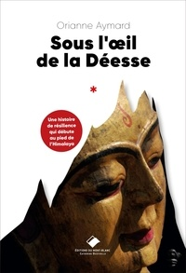
SOUS L’ŒIL DE LA DEESSE – ORIANNE AYMARD –
EDITIONS DU MONT-BLANC CATHERINE DESTIVELLE 2022
Frappée d’une hémorragie cérébrale à l’âge de 25 ans, lors d’un séjour en Inde, Orianne Aymard a été privée de plongée et de haute altitude : ses médecins étaient formels. Trop de risques.
Quinze ans plus tard, elle frôle de nouveau la mort dans l’ascension du Lhoste, un sommet difficile et dangereux de l’Himalaya, 8516 mètres sous l’œil de la Déesse, la Mère Divine : l’Everest.
La jeune femme, universitaire et diplomate aux engagements humanitaires multiples a ressenti l’irrépressible besoin de réorienter sa vie, de surmonter sa peur de la mort, de se surprendre et de renaître ensuite et vivre intensément en harmonie avec elle-même. Si l’expérience de la souffrance est source de motivation, la pratique de la méditation dans ces hauts lieux de spiritualité ouvre la voie de la « Grande Perfection.
Sous l’Oeil de la Déesse, est la chronique de la vie quotidienne d’une femme qui rejoint une microsociété d’hommes en quête d’exploits à plus de 8000 mètres. Le récit décrit ce choix très personnel de flirter avec la mort dans l’espoir de s’asseoir, à grand frais, sur le toit du monde.
Etre une femme en expédition suppose d’évidentes contraintes physiques et physiologiques. Les exposer sans détour est une œuvre de sincérité, un témoignage utile pour mieux comprendre la distinction des genres. Briser le tabou de l’intimité est une façon pour l’auteure d’affirmer sa singularité, d’assumer sa fragilité mais aussi d’attester de son courage. Au sein du groupe, chacun s’apprivoise. Et quand la tentation du machisme devient réalité, l’équilibre des relations au sein de l’équipe est rompu : ce sont les mots qui dévalorisent, les allusions inconvenantes, les attitudes relevant du harcèlement moral. Il suffit d’un « élément nocif » pour casser l’ambiance et remettre en cause le sentiment de confiance en soi et en les autres. L’angoisse des futures épreuves est décuplée. Trop tard pour reculer.
Dans cet univers essentiellement masculin, des femmes se croisent au hasard d’un camp, sous une tente, autour d’un thé. C’est, entre elles, le partage des émotions, les conseils éclairés, les gages de solidarité. Sans jugement ni marchandage. Elles parlent le même langage. Elles échangent sur leurs vécus, leurs ressentis face aux drames. Elles ont en commun l’espoir d’atteindre le sommet combien même, elles n’y resteraient que le temps d’une indispensable photo. Mais le vœu de l’auteur est de , de reconquérir, au retour, le plus utile: sa féminité.
Rien n’est jamais gagné. A chaque étape, la proximité de la mort ne laisse personne indifférent. Il y a le souvenir « d’avoir vu autrefois la lumière » , celle de l’au-delà . Il y a dans le dernier assaut, la conscience de toucher de nouveau les limites de l’espace et du temps, de pénétrer dans cette zone fatale des 8000, là où ne vient aucun secours, où la trace est jalonnée de corps congelés dans leur élan, où l’incertitude est permanente, le danger omni-présent.
En ces moments cruciaux, où la vie ne tient qu’à un pas, le mal des montagnes s’installe, la douleur s’aggrave, la souffrance progresse. Le corps épuisé se résigne au glissement ou s’accroche à la vie. Rien ne peut maîtriser la survenue d’évènements imprévisibles. Mais rien n’égale le réconfort d’une attention, ce qui ramène à la vraie valeur des choses simples et renvoie très loin la futilité de tout ce qui est superflu.
La haute altitude déstabilise souvent les personnalités. Et le pire est d’encaisser les excès du narcissisme de ceux qui mettent en danger la vie des autres, la dérive mercantile des expéditions à bas-coût, la surfréquentation des grandes voies par des personnes mal préparées. Un 8000 pour quelques poignées de dollars alors qu’à Chamonix et ailleurs, chacun trouve un Everest à sa mesure, dans le bonheur et la dignité. Dans la modestie et le respect de la beauté du monde et des âmes.
Le dépassement de soi aide est l’échappatoire aux impasses d’une vie compliquée. Il peut être un remède à l’oubli des soucis passés. Il prouve que rien n’est impossible, qu’il n’y a pas de fatalité. Une voie est toujours ouverte quelque part. Mais, pour rebondir dans un projet personnel, faut –il braver le destin ? Faut-il se mettre en péril pour connaître le triomphe et la gloire ? A chacun ses exploits sous l’œil de la déesse que choisit notre conscience.
Michel MORICEAU

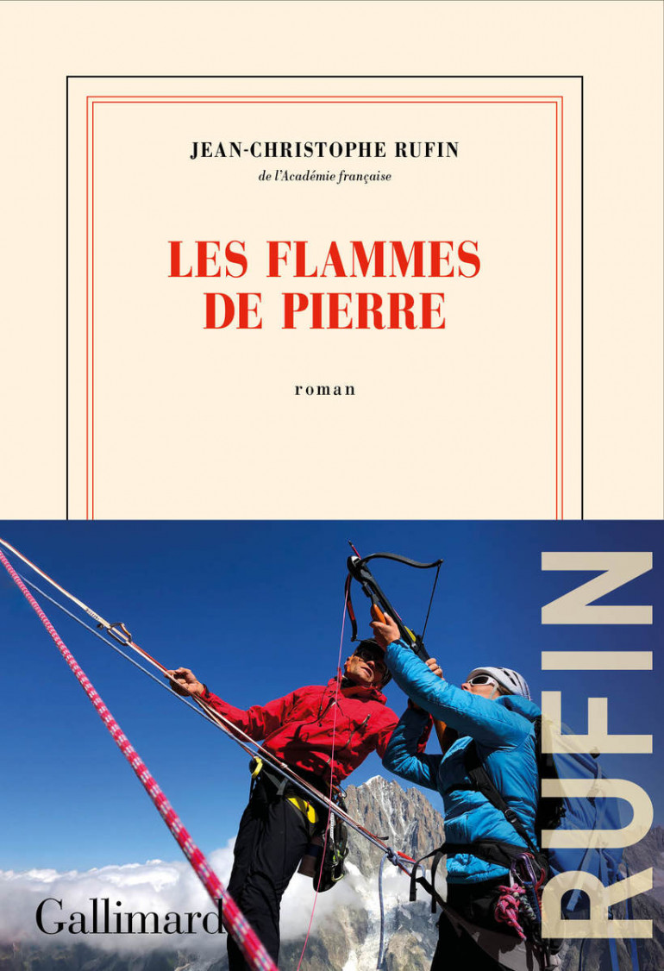
LES FLAMMES DE PIERRE – JEAN CHRISTOPHE RUFIN – EDTIONS GALLIMARD 2021 .
Les œuvres de Jean Christophe Rufin s’ouvrent sur des horizons où planent les mystères d’une condition humaine, fragile et déchirée entre le désir d’actions insensées et les limites imposée par un environnement imprévisible. Médecin de toutes les aventures humanitaires d’un siècle impardonnable ses excès de fanatisme et de haine, Jean Christophe Rufin est le spectateur engagé contre les barbaries nouvelles qui ravagent le monde. Il est le romancier témoignant d’une Histoire où des hommes et des femmes ont mis tout leur cœur au service de causes souvent perdues, mais dépassant toujours leur propre personne
Qu’il bourlingue autour du monde, traverse l’Europe et les océans, qu’il porte la valise diplomatique d’un consul facétieux ou qu’il empoigne le volant d’un convoi pour combattre la terreur, il recherche partout la dignité de héros malmenés par le tragique de leur vie.
Cette année, il nous offre des sports d’hiver, dans une station où le spectacle de la haute altitude, la saveur du rocher, la délicatesse de la neige stimulent les esprits et les corps.
Un homme et une femme, sur leurs planches à Megève et soudain, la foudre passe dans leurs regards. Un guide et sa cliente s’encordent alors dans la voie d’un amour impensable, se couchent dans la poudreuse avec la montagne pour témoin. D’une course à l’autre, ils vont s’échapper de leurs mondes respectifs faits de prouesses éphémères et d’apparences trompeuses. C’est le choc de deux univers opposés où l’instinct de consommation de l’une se frotte à l’addiction de l’autre pour l’escalade. Ils vont s’unir, gravir ensemble des sommets et dépasser leurs préjugés. Ils partagent la fascination qu’exerce la montagne, une montagne qui, pour le guide, était « son usine » et dont ils font tous les deux, une montagne de plaisir, une montagne de passions où se déclinent tous les ressorts d’une sensualité excitante. Car la beauté sauvage de la montagne attire sur ses parois, ceux qui l’aiment au point de tester leurs limites.
Pour le guide, la montagne est une compagne exclusive qui l’éloigne peu à peu du champ du monde. Aussi, quand il rejoint à Paris, celle qui n’est plus sa cliente, mais la femme de sa vie, il n’est plus en symbiose avec la nature qui l’entoure ! La ville n’est pour lui qu’un décor. La liberté dont il jouissait en haute altitude est restreinte à l’appartement d’une rue de la Liberté. Il ne maîtrise plus rien, ni ses gestes, ni ses engagements. Il est désormais placé sous l’autorité de son amie, première de cordée flamboyante qui n’entend pas se voir imposer la moindre soumission. Elle gère sa carrière et que chacun reste à sa place ! En quelques semaines, le montagnard a perdu la sienne. Il s’accroche, il dérape, il dévisse. Elle rompt le lien. Pour le guide, c’est l’humiliation d’un retour à la montagne, avec le remord d’un amour sacrifié. C’est le découragement dans l’ombre d’un frère dont l’étoile continue de briller ...
L’amie parisienne, quant à elle, poursuit son ascension dans les hautes sphères de la finance. Jusqu’au jour où le destin la frappe au volant de sa voiture. Elle voit la mort de près, une mort inattendue sans les préliminaires du risque et de la peur.
Quand elle sort du coma, son corps est brisé, son âme meurtrie, ses souvenirs enfouis. C’est en montagne durant les longs mois de sa rééducation qu’elle nourrit l’espoir de revivre. Le rêve, d’abord puis la réalité. Elle plaque tout et devient la gardienne d’un refuge perdu d’où elle guide ses hôtes de passage. Les jours passent. « Son » guide réapparait un soir d’été à la porte de la cabane. Leurs retrouvailles impromptues les troublent intensément. Leur flamme va de nouveau s’embraser par une terrible nuit d’orage. Au petit matin, une coulée de granite, des pierres s’abattent sur le guide et ses compagnons au départ de leur course. La gardienne du refuge accourt et les rassure, les sauve: hasards de la vie, mystère de l’amour, puissance d’une confiance restaurée dans l’effort et la souffrance. La scène se déroule dans le secteur des Flammes de Pierre.
Jean-Christophe Rufin signe le roman d’une aventure humaine où la montagne tient le rôle central, celui d’un repère montrant à chacun la voie du salut, celui d’une « héroïne » exaltant les sentiments de celles et ceux qui la comprennent, lui donnent de talentueux exploits et la défient d imprudences inutiles.
L’auteur n’occulte aucune des faiblesses de l’homme. Il admire la détermination et le sang-froid d’une femme qui sait « guider » ses propres pas et ceux des autres sur les chemins de leur vérité.
Il met en perspective la notion de risque, parfaitement consenti en montagne alors qu’il est imprévisible en cas d’accident ou de catastrophe naturelle. Il donne de la gravité à son récit quand il projette ses personnages aux portes de la mort. La passion l’emporte et ce couple d’amoureux, alpinistes subjugués, repart en montagne afin d’y « rencontrer des épreuves, sentir l’impression voluptueuse d’être redevenus humains, vulnérables, agissants, combatifs et mortels. »
Rufin fait la trace d’une ascension romantique, qui passe du tragique à l’allégresse sur le versant d’un bonheur que seule, la montagne, procure à deux personnages en quête d’idéal.
Michel MORICEAU


SUR LE SENTIER DES GUERRRES- récit d’un chasseur alpin – ( 2006-2022) –
COLONEL VINCENT MINGUET – EDITIONS LES PASSIONNES DE BOUQUINS- 2022-

Conquérir l’inutile ou défendre l’essentiel. Jouer avec la vie ou sacrifier la sienne, lutter contre une paroi ou combattre en terrain enneigé…Donner du sens à ce qui est fait, ressentir des émotions et les mettre en mots avant que le vent n’en balaie les traces, avant que l’Histoire n’accélère son pas vers des espaces de défis ou des terres de violence. Dans l’effort, les caractères se révèlent face au danger, à la peur, à la mort.
Alpinistes et chasseurs alpins ont en commun la volonté de lutter en montagne : pour la vaincre, ou pour y affronter l’ennemi dans l’espérance de sauvegarder la liberté d’un peuple en péril. Tous s’engagent et s’échappent à la monotonie d’un destin tranquille, pour le plaisir ou par devoir.
Montagnard et soldat, père de famille au service de son pays, Le colonel Minguet fait la trace sur Le Sentier des Guerres où sa compagnie, puis son bataillon ont essuyé le feu. Sur les théâtres d’opération de tous les continents en crise, il a fait preuve d’une éthique de l’action doublée d’une attention à l’égard des hommes et de leur environnement. Toujours, sur le fil, Il cherche en permanence l’équilibre entre le professionnalisme rassurant et la juste émotion qui rappelle la part humaine du soldat.
La menace est toujours une réalité et toute mission est un don de soi. Dans l’action, l’individu s’efface devant le groupe. Il combat en sachant qu’il peut mourir. Comme en montagne. Mais face aux terroristes, dans la hantise d’une embuscade, il est guidé par le sens de sa fonction : servir dans l’honneur et la dignité, en rejetant les morales basses - comprendre la marche du monde, connaître l’adversaire, reconnaître les traitres et protéger les siens, décider dans l’urgence, se découvrir soi-même en situation extrême.
L’acte de guerre aussi violent soit-il, n’exclut pas une réflexion éthique. Pour limiter l’engrenage de la fureur, éviter l’anéantissement des vaincus mais aussi des vainqueurs. Le principe est de contrer les « jouisseurs de la destruction » , de rejeter la banalité du mal, de ne pas se résigner à la perte d’un frère d’arme. Le bon soldat dans sa section, comme le grimpeur en tête de sa cordée, puise ses ressources dans la solidarité, le respect, la confiance. Le partage de la souffrance noue des liens indestructibles entre des êtres qui se repèrent, se révèlent, refusent tout abandon de l’autre.
L’homme en guerre fait ce qu’il doit par son courage et sa volonté d’accomplir une oeuvre. Par son désir de liberté à l’égard de ceux dont il défend la dignité en Afrique, sur leurs « terres de misère », ,dans montagnes afghanes , ou les neiges d’Europe centrale. Au Liban face à la mer envoutante. Chaque mission est un moment de vie où le souvenir des camarades disparus se mêlent aux émotions ressenties en commun. Un instant de grâce est parfois perçu, comme la tentation de cet Orient « dés-orienté » , malmené, manipulé mais ô combien rêvé.
La guerre se gagne par les armes. Par la conviction d’agir pour la paix, avec une responsabilité face à l’Histoire , ce qui impose une exemplarité des comportements malgré l’horreur.
La guerre se gagne avec des livres qui tirent les leçons du passé, qui aident à préparer l’avenir, à croire et « espérer en la beauté du monde ».
Au retour de ses campagnes sur les principaux foyers d’instabilité de ces vingt dernières années , Vincent Minguet se livre dans un récit intime et sincère nous fait pénétrer sous les tentes et dans les véhicules d’un bataillon à visage humain : une autre famille. Une passion, une raison de vivre.

Michel MORICEAU

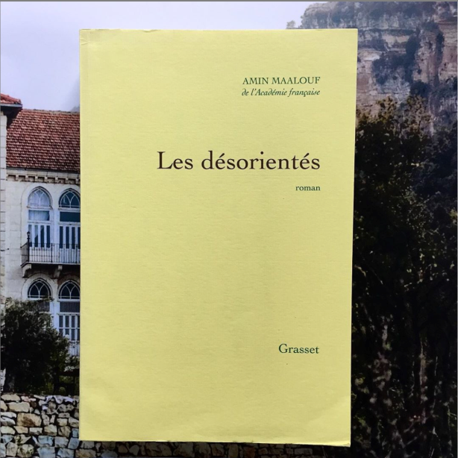
LES DESORIENTES
Amin MAALOUF - Editions Grasset
La vie est faite de souvenirs, de rencontres et d’échanges dont la sincérité ne résiste pas toujours à l’usure du temps. Il y a les remords qui taraudent. Il y a l’espérance et le rêve, mais les images idéales de tolérance et de confiance se déchirent contre les griffes du destin, les balles perdues , les feux mal éteints d’une guerre qui n’en finit jamais.
Les « Désorientés », ces héros d’Amin Maalouf étaient inséparables lors des années de formation à l’université. Beaucoup d’entre eux sont allés vivre sur d’autres continents. Dans les suites du décès de celui d’entre eux qui était resté au pays, ils organisent des retrouvailles dans ce décors sublime et parfumé des montagnes, au cœur de cet Orient longtemps perdu dans la guerre que se livrent des communautés à la fois si proches et si lointaines. Les amis sont d’origine et de confessions différentes mais ne « ressemblent pas » aux autres membres de leurs groupes respectifs. C’est sans doute ce qui les rapproche dans un esprit d’ouverture et de tolérance.
Le souffle du livre est celui de l’amitié, ce lien si fort que les années d’éloignement, les moments d’égarement, les souffrances et les évènements tragiques n’ont pas suffit pas à desserrer. Cependant, le besoin irrépressible de se revoir, la démarche de réconciliation in extremis avec celui qui aux yeux des autres n’avait pas pris le bon chemin, n’excuse aucune exaction, et n’occulte en rien les turpitudes de l’âme humaine : le statut de victime n’est pas forcément la faute des autres et ne permet en aucun cas de revendiquer le droit de tuer.
Au-delà des drames qui ont bouleversé les familles ordinaires du Moyen Orient, familles disloquées par l’Histoire, au delà de l’exil, cette « mutilation de l’âme », au-delà des compromissions qui salissent les mains dans l’espoir de survivre, au-delà de la guerre et de la nécessaire recomposition de vies gâchées par les conflits entre tribus, la question posée est celle de l’avenir d’une humanité encombrée de certitudes et de préjugés, une humanité minée par les rivalités, les humiliations irréparables dont personne n’est sorti indemne au long des siècles jalonnées de massacres et de monstruosités.
Amin Maalouf nous emmène dans les circonvolutions d’un parcours balisé de repères qui renforce la dimension spirituelle des personnages La tolérance, la confiance, le respect de l’autre, la probité, la générosité sont le ciment de ce groupe d’amis éparpillés par le fait des guerres et des événements personnels . Le travail, l’argent, la réussite sont les moyens d’un bien-être durement acquis, un bonheur retrouvé fugace et incertain.
Pas d’angélisme pour autant. Des ombres planent, celles de la soumission, de l’intolérance et de la culpabilité : ce sont les spectres d’une civilisation grevée par la désillusion ; c’est le désenchantement d’un monde en sursis.
La dernière ombre finit par s’étendre dans le dernier virage d’une route de montagne

La vie est une boussole qui nous égare avant de nous remettre sur le chemin de nos origines. Mais il est un moment où elle s’affole et désoriente à nouveau les hommes et les femmes qui ne demandent rien, sinon s’aimer et vivre une foi décente et courtoise.
Amin Maalouf mêne une enquête passionnante sur la piste de personnages contrastés et fascinants dans un style fluide , sans cesse relancé par des ruptures de rythme alternant le récit et le journal intime.
Avec « Les Désorientés » Amin Maalouf utilise avec efficacité la trame précise et percutante du roman dans une symbolique riche de sens fondée sur le respect de l’autre et la fidélité.
Cela ne suffit pas à effacer les excès des fanatiques, la haine et le ressentiment.
Son message est néanmoins optimiste : il est celui d’un humanisme utile à la compréhension du monde et des identités qui le meurtrissent. Il nous donne des raisons d’espérer.

Michel MORICEAU


ANTOINE DE SAINT EXUPERY , L’AVENTURE DES AILES A LA PLUME- FRANCOIS SUCHEL –
EDITIONS PAULSEN 2021
Certaines vies sont des romans. Dans la France de l’entre-deux-guerres, des hommes et quelques femmes ont connu des destins hors-norme, mêlant l’écriture, et l’aventure, l’engagement au nom de la liberté. Saint-Exupéry est l’acteur, l’auteur d’un traité d’élévation continue vers de mystérieuses étoiles où panser les fêlures d’une enfance meurtrie, où sublimer les affres d’amours tourmentés, où observer les conflits d’un monde miné par les fanatismes et l’exaltation des foules.
Il avait « l’âme aventurière » et le sens du devoir , un irrésistible désir de piloter, la volonté d’accomplir une mission héroïque revendiquant l’inégalable vertu du sacrifice contre le caractère sacré de la vie.
Indomptable et méfiant, il s’est lancé aux limites du possible, apprivoisant le risque, défiant les consignes, et rejetant là-haut « une espèce humaine » indifférente à ses morts.
Par les interminables attentes dans le sable du désert, par les vols dans l’angoisse des nuits sous les feux de l’ennemi, il a senti la mort roder le long de sa carlingue. Elle a fauché ses compagnons, les a engloutis sans pour autant les effacer de sa mémoire. Car l’aviateur est l’écrivain de la fidélité, de la fraternité, de l’attachement obsessionnel à sa famille, aux femmes de sa vie, à celle qui fut son épouse insaisissable et fragile, excentrique et manipulatrice.
L’œuvre colle à l’histoire d’une vie marquée par une éducation religieuse, des espoirs déçus, une volonté farouche d’aller au plus loin de ses désirs. Ses écrits révèlent la personnalité d’un homme déterminé qui ne cesse de donner du sens à sa vie à chaque étape de son parcours. Artiste pragmatique, volontaire et volontiers flambeur, il est néanmoins concerné par la condition des individus sur la terre. Il s’efface pour mieux servir. Il refuse les dogmes, redoute de plier sous le joug d’un dictateur ou de suivre un homme de paille. Son humanisme est celui d’un homme qui a trop connu la souffrance pour ne pas se révolter contre la violence. C’est ainsi qu’il retourne au combat où « il ne se soumet qu’à la vitesse de son avion ». Il transgresse les règlements, s’obstine, s’acharne, et s’envole un matin pour ne jamais revenir.
Il a auparavant publié son chef d’œuvre. Des générations de lecteurs, de tous les âges ont appris à « bien voir avec leur cœur » au contact de ce Petit Prince unique , à la candeur apparente, cet enfant, qui, d’une planète à l’autre, cultive des symboles d’amour et de raison en découvrant l’absurdité d’un monde violent et matérialiste qui court à sa fin.
Dans un récit sincère et chaleureux, François Suchel, commandant de bord familier des expéditions lointaines, nous embarque dans le cockpit de Saint-Exupéry . Dans les airs comme en montagne, aucune action n’est anodine. Mais si l’alpiniste risque sa vie, le pilote de guerre la donne pour une cause qui le dépasse. Si le renoncement est pour le grimpeur un titre de gloire quand une conquête s’avère inutile, la volonté du commandant de Saint-Exupéry est de servir toujours plus, plus haut et le plus longtemps possible pour défendre la paix, protéger les personnes , au péril de sa vie.
Cette remarquable biographie, signée de François Suchel est abondamment illustrée de clichés traduisant l’atmosphère d’une époque troublée. De nombreux citations jalonnent le parcours d’un enfant du siècle qui, par son audace et son talent, par l’attention portée aux autres, a été, non pas le simple témoin, mais le héros de plusieurs épopées, à l’Aéropostale comme à la guerre.
Un bel hommage est rendu au charisme d’un écrivain –combattant, généreux et modeste, qui par la force de ses convictions, a voulu jusqu’au bout décoller pour un concert égoïste avec le sublime. Pour une rencontre avec la paix.

Michel MORICEAU

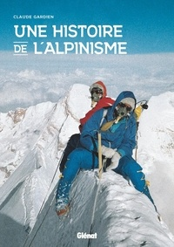
UNE HISTOIRE DE L’ALPINISME - CLAUDE GARDIEN - EDITIONS GLENAT 2021
Journaliste et guide de haute-montagne, Claude Gardien accompagne les grandes aventures humaines qui ont marqué l’histoire de l’alpinisme. Avec un regard bienveillant où brillent des larmes de tendresse et parfois d’ironie, il s’enthousiasme pour les défis que ses amis, montagnards de tous les pays, ont lancé à ces espaces abruptes et magnifiques, immuables depuis la création du monde.
Dans son Histoire de l’Alpinisme, il déroule l’éventail des grandes ascensions depuis l’Antiquité jusqu’à nos jours. Une date, une voie, un homme et quelques femmes emblématiques et ce sont autant d’épopées qui ont suivi l’évolution des sociétés. Les rapports à la montagne ont changé, les comportements se sont affirmés, les techniques se sont améliorées mais l’esprit de conquête est resté intact. Le désir, le plaisir, le loisir de grimper n’a cessé d’élever d’authentiques conquérants dans un monde à l’ impitoyable beauté.
De la montagne maudite aux monts sublimes, ces terres inconnues et redoutées se sont éclairées pour devenir au fil des siècles, sujets d’étude, objets de convoitise, emblèmes de bonhieurs singuliers, symboles de conquêtes, d’affrontements et de drames.
Aux premières ascensions, artisanales et mythiques, aux lourdes expéditions qui portaient haut les couleurs de pays avides de reconnaissance, ont succédé d’autres manières de s’approprier cet espace mystérieux. Les anciens ont transmis leur science d’un environnement imprévisible. Les modernes se sont émancipés dans l’élégance et la virtuosité d’un style plus léger, alliant la rapidité et l’efficacité. La mort a continué de roder. Chacun a couru son risque, assumant ses responsabilités et donnant un sens à sa vie.
Otage des relations internationales entre les peuples en guerre, ban d’essai pour de nouvelles technologies, la montagne est souvent instrumentalisée à des fins politiques ou économiques. Elle n’en continue pas moins à susciter des vocations avec toujours, la constante d’un contact privilégié de l’homme à son environnement. Avec l’espoir que les pierres cessent de s’affoler sur les cordées perdues dans la tourmente. Avec l’espérance de voir perdurer les savoirs, traditionnels ou acquis grâce auxquels la montagne reste un incomparable lieu de vies, de vies utiles et nécessaires.
Michel MORICEAU


LIGNES DE VIES, récits de secours au Mont-Blanc – ANDRE VIANNEY ESPINASSE ERIC SAOLDELLI LES ETAGES EDITIONS – 2022
Comme un salut au Mont-Blanc avant d’attaquer d’autres sommets, à Paris, André-Vianney Epinasse marque d’une trace indélébile et profonde, son passage au peloton de gendarmerie de Haute Montagne. Il rassemble des souvenirs, des anecdotes et les pose comme des cairns sur des chemins de vies, des vies croisées lors d’une mission, des vies fracassées, des vies sauvées, qui toutes, ont un caractère unique et inoubliable
André-Vianney ESPINASSE, par la sincérité de son texte, Eric SAVOLDELLI par la puissance de ses illustrations, nous font pénétrer l’univers quotidien des secouristes de l’extrême, professionnels aguerris dont l’engagement total n’exclue pas l’émotion. Ils mettent leur technique au service des autres. Ils pratiquent une forme d’alpinisme humanitaire, audacieux, maîtrisé, mais aussi rassurant et respectueux. En situation délicate, leurs gestes sont précis et salvateurs Leurs paroles, calmes et bienveillantes. Ils soutiennent les cordées en perdition, préservent la dignité des naufragés de l’impossible. Ils annoncent l’irrémédiable et réconfortent les familles endeuillées. Ils ne jugent pas. Ils sauvent. Ils habitent véritablement leur mission sur ce massif mythique chargé d’une Histoire trop souvent écrite avec des larmes et des lettres de sang. Ils apprennent les uns des autres, se donnent leur confiance. Ils servent un modèle de cohésion où chaque équipier contribue à l’œuvre commune où les peines se partagent, où la souffrance de l’effort se transforme en joie pure quand se produit le miracle d’un retour en vie…
Lignes de vies sont soulignées par Les encres de chine d’ Eric SALVODELLI, disciple inspiré de Jean Marc Rochette – peintre et grimpeur, graphiste et romancier- Elles relatent la violence d’un accident au milieu d’une paroi comme au fond d’une crevasse. Elles transmettent la puissance des regards face à la mort possible. Elles accentuent les contrastes balayant dans la tourmente, la neige et le ciel. Elles renforcent l’intensité dramatique d’un témoignage lucide quant à la responsabilité de l’homme précaire, qui, par faiblesse ou par inattention pose lui-même le pont final de son propre destin.
Le propos est à la gloire de héros anonymes qui servent dans la neige et assouvissent leur passion. Il peut être lu comme une incitation à la prudence et à l’humilité, il est une réflexion sur les dangers de la montagne, quand des pratiquants, sous couvert de liberté, prennent des risques. En cas de malheur, la vie des sauveteurs est engagée, des litres de kérosène sont engloutis dans le réservoir des Dragons et des Choucas attendus comme des messies. Certains y gagnent des lettres de noblesse. La montagne en est quitte pour quelques rejets indispensables de particules fines.
Depuis les récits-culte d’Emmanuel Cauchy et de Blaise Agresti, le secours en montagne est un genre littéraire qui fait florès. Acteurs, victimes, observateurs, témoignent de leurs expériences d’exception et l’écriture met alors des mots sur un vécu où la mort rôde en permanence. Ces chroniques sont originales par la qualité des illustrations angoissantes ou émouvantes selon les situations. Elles s’enchainent sur un ton, simple mais assuré, débarrassé de tout artifice sentencieux ou moralisateur. Loin se donner le beau rôle, le commandant témoigne parmi ses hommes. Il rend hommage à leurs compétences et à leur éthique de comportement. Une bonne école. Une école de guerre contre la fatalité.
Michel MORICEAU

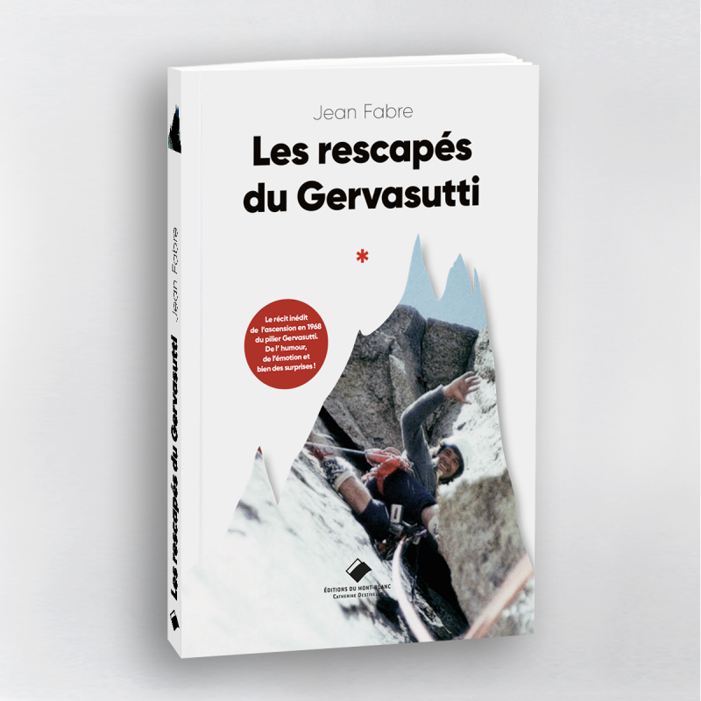
LES RESCAPES DU GERVASUTTI – JEAN FABRE – EDITIONS DU MONT BLANC CATHERINE DESTIVELLE 2022

En 68 à Chamonix, les barricades sont de granit. Le souffle est celui de la liberté et les élans, la nuit, sont libertaires. Rien n’est interdit : oser, fantasmer, conquérir. Se fracasser ou se réjouir dans l’inexpérience et l’insouciance d’une jeunesse impatiente vibrant aux rythmes du rock’n roll mais aveuglée par l’amour…de la montagne.
Echappés de leurs facultés respectives, deux étudiants marseillais se sont inscrits, l’été de leurs dix- huit ans dans ce qu’ils pensaient être la plus merveilleuse des universités dont le campus est la chîne du mont-Blanc. Confiant leur destin aux couleurs du ciel, les jeunes mâles dominants, fougueux et sûrs d’eux- mêmes se sont lancés dans l’écriture d’une anthologie des belles imprudences qui nourrissent l’histoire de l’alpinisme. Rebelles aux conseils des mandarins de l’Ecole Nationale, ils ont fait leur éducation du risque dans le brouillard et dans le froid, apprenant l’humilité sur une paroi glacée, le courage au bord d’une crevasse, l’épouvante sous une chute de pierres.
Dans l’univers « ultra viril » de la haute montagne, les muscles ne sont pas tout. La technique est recommandée ! Mais l’inconscience est mauvaise conseillère : il ne s’agit pas d’attaquer une grande voie pour s’y élever à l’égal des plus grands. Trop d’inexpérience et de malchance, un faux pas, un éclair, et c’est l’angoisse, des gelures dans l’attente d’une mort annoncée. La vie se joue sur le fil : redescendre amputé ou ne jamais vieillir dans la mémoire des autres.
La découverte des hauts lieux, se paie au prix du miracle ou du drame. Le plaisir se dissipe dans les nuages. Les regrets découlent d’un excès d’orgueil. Le risque est aussi celui du remord, de la culpabilité, du reproche. En situations extrêmes, les cours de philosophie sont annulés. L’urgence, au sein de la cordée, est de lutter ensemble, de partager les savoirs et de se respecter. Le secours vient de l’amitié, de la complicité, de la volonté de survivre pour s’en tirer et ne pas tomber dans l’oubli.
Dans une course initiatique où il transmet à un marin le goût de la montagne, Jean Fabre revient sur ses vingt ans, le bel âge d’une vie qui s’est ensuite accomplie sur tous les sommets, y compris dans la haute altitude de la fonction publique.
Il a conservé intact les souvenirs d’un apprentissage de la montagne et des responsabilités qu’elle incombe. Les événements vécus en 68 ont été une révolution intérieure quand, face au danger, face à la mort qui rode, il a été amené à mieux écouter, à ne pas s’écouter, à renoncer parfois. A grimper ce que l’on doit sans trop afficher d’ambitions démesurées.
Le ton du récit, direct et syncopé rappelle cette belle époque où les entraves se libéraient, dans le langage et les comportements. C’était le temps des certitudes inébranlables et des utopies ravageuses, celui des découvertes, des expériences. Tous les carnets s’ouvraient sur l’aventure. C’était le moment d’en profiter, de se marrer, de frissonner, d’aller toujours plus haut. Jusqu’à un certain point.
Michel MORICEAU

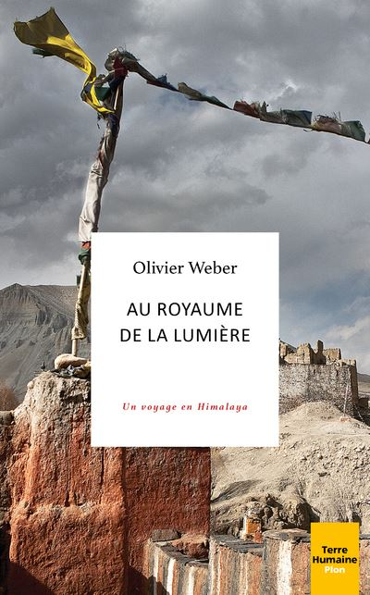
AU ROYAUME DE LA LUMIERE – un voyage en Himalaya - OLIVIER WEBER - Collection TERRE HUMAINE - EDITIONS PLON – 2022
Grand reporter et diplomate, lauréat du prix Albert Londres et lecteur « amoureux » de Joseph Kessel, Olivier Weber est un écrivain voyageur. Il est le témoin des drames de son époque et l’observateur lucide d’un monde rongé par le stress et l’angoisse.
.
Ayant vu les pays en guerre, ayant combattu la traite des êtres humains, il a entrainé deux amis dans les vallées perdues du Mustang, au pied de « ces montagnes isolées qui tutoient les cieux ».
Besoin d’un rythme nouveau, désir d’apprendre au contact de l’autre, rêve de liberté, il a pénétré le « Royaume de la Lumière », laissant les bavardages inutiles et les caprices de ses contemporains. Il a profité de paysages fabuleux, goûté le silence des monastères. Il a croisé le regard des enfants, en appréciant l’humanité des hommes et des femmes de rencontre. Il a mesuré le courage de ceux qui résistent sans se plaindre aux forces du destin.
Il s’est abandonné à la marche, a glané de vraies richesses sur son passage, s’est éloigné sans regret de la société moderne qui communique en excès et peine à trouver le bonheur.

L’un de ses compagnons de voyage est un chasseur d’images, l’autre est un aveugle. Il est « l’ami sans yeux » qui lui apprend le silence, et lui transmet l’intelligence des sens.
Ensemble, ils marchent pour témoigner, pour comprendre ces territoires longtemps méconnus. Ils se guident, se suivent et partagent ce qu’ils ressentent. L’un donne à voir, l’autre raconte ce qu’il voit par la perception de ce qu’il entend, de ce qu’l touche. Leur chemin est celui d’un royaume hors du temps dont les sujets sont les « fils du vent », nomades rudes et souriants portés par le souffle d’une vie sauvage aux accents de sagesse et de liberté.
Longtemps interdit aux touristes, le Mustang conserve intacts ses paysages et ses traditions, mais les sommets « bénis des dieux » excitent la convoitise de voyagistes sans scrupules. Or, dans un tel univers de beauté qui stimule tant d’émotions, l’exploit n’a pas d’importance. Seule compte la voie dans la joie partagée, seule compte la voix des Seigneurs qui apportent la connaissance d’une Histoire à ne pas oublier : les temples et les monastères d’altitude sont les vestiges d’une civilisation ancienne. Ils restent encore aujourd’hui de hauts lieux de spiritualité où des moines et des pèlerins s’interrogent depuis la nuit des temps, sur le sens de la vie.

Ce voyage est celui de l’émerveillement, de la mobilisation de tous les sens, de l’ouverture sur les autres dans le respect de leurs différences. Ce voyage est celui d’une initiation à la compassion, à l’empathie. Ce voyage est une invitation à l’entraide, à la solidarité, ce voyage permet de mieux définir ce qu’est la vie en communauté. Ce voyage est celui de l’amitié, profonde et sincère, réciproque, dans l’espérance de vivre en paix en arrêtant de se détruire. Ce voyage est un éloge de la lenteur, un remède aux provocations qu’engendrent les excès d’une civilisation occidentale impatiente et violente.

Au Royaume de la Lumière, Olivier Weber transmet toute l’humanité d’une terre lointaine. Il y sème, les graines d’une indispensable introspection sur nos comportements d’enfants insatisfaits d’un Occident dérivant dans les courants d’un délire numérique et technologique. Il nous réveille et nous incite à ouvrir « nos yeux paresseux ».
Citations, souvenirs et références ponctuent le récit avec efficacité, sans donner des leçons pour sauver ce qui reste du fabuleux spectacle du monde.
C’est en cherchant la lumière sur le chemin des humbles et des aveugles que l’esprit retrouve la sérénité dont il a tant besoin pour guider nos pas, ici et maintenant.

Michel MORICEAU


A L’ABADE - promenades dans les Alpe- LIONEL SEPPOLONI - EDITIONS LIVRES DU MONDE - 2021
Partir à l’abade et rêver. Sortir, marcher, aller au loin, s’imprégner des paysages. Sentir, ressentir, attendre et s’émouvoir d’un frémissement de feuilles, d’une silhouette entraperçue. Aux aguets, à l’affut, écouter le silence. Au hasard d’un sentier, caresser une pierre, profiter d’une fleur et respirer la fraicheur des sous-bois, percer le mystère des animaux de rencontre…
Lionel Seppoloni est un promeneur infatigable. De cols en vallées, il parcourt les Alpes tout près de chez lui, retrouve les parfums de son enfance, observe la vie sauvage et s’émerveille de la beauté simple d’un lieu où « rien ne rappelle que le temps a changé ». Il est le guetteur insatiable des lumières et des ombres qui font de la balade ordinaire un moment de bonheur.
Dans une suite de récits parfaitement maîtrisés, courts et précis, légers, envoutants, il transmet ses impressions, partage ses surprises, invite à méditer sur ces miracles léguées en héritage. Il décrit la montagne avec sincérité, la rend humaine aux yeux du lecteur. Nul besoin de photos pour éclairer son propos: les propos s’enchainent et glissent comme la rosée sur une feuille de fougère. Il met en musique un bestiaire enchanteur, un herbier chatoyant. Ses phrases sont rythmées, colorées selon les saisons, vives ou plus apaisées selon les endroits, parfois mélancoliques. Il épargne au lecteur les superlatifs inutiles, le jargon ridicule, les formules compliquées. Il admire ce qu’il voit ne se regarde pas écrire. Il transmet. Il sublime le décor mais reste lucide face aux maltraitances de ces territoires d’exception, face aux imprévus de ce milieu dangereux.
L’art du flâneur est de semer des mots sur son chemin, de laisser grand ouvert son œil ébloui, de voyager dans le merveilleux avec un cœur très déférent.
A l’Abade, est un poème en prose, élégant et fluide, un hymne à la vie, un hommage aux éléments de la création qui incite à désormais porter sur eux un regard emprunt de respect et de curiosité.
Michel MORICEAU


HERGE AU SOMMET- coordonné par OLIVIER ROCHE – EDITONS SEPIA - 2021
Le seul rival des grandes figures de la montagne, c’est Tintin. Entre besoin d’élévation et quête spirituelle, Hergé fait monter son héros sur les sommets, en Europe, au Pérou en Himalaya. Dans la neige ou sur les routes en lacets, sur les sentiers pierreux, sur la paroi d’une crevasse, Hergé pousse son personnage vers l’absolue nécessité de percer le mystère des hauts lieux. Il le propulse aussi sur la lune, avec toujours un idéal de pureté, un culte de l’effort et la félicité du retour sur notre bonne vieille terre.
Olivier Roche et son équipe d’exégètes passionnés suivent Hergé dans les hôtels de ses vacances et dans les circonvolutions de ses voyages intérieurs. Ils retracent l’itinéraire personnel et spirituel d’un auteur inquiet soucieux de perfection dont l’œuvre est marquée par les actions ascensionnelles d’un héros christique, intemporel et asexué, entouré de protagonistes douteux ou de compagnons aux humeurs fluctuantes.
La puissance évocatrice des paysages inspirés de séjours en Suisse et la portée symbolique de l’altitude ont conditionné toute une œuvre marquée par un besoin de hauteur doublé d’un attrait évident pour l’irrationnel.
D’un album à l’autre, le jeune reporter sans généalogie, connu sous son seul nom de Tintin, se hisse toujours sur la bonne voie. Il est à sa manière un conquérant du Bien, solide et désintéressé, empathique mais doté d’une véritable autorité naturelle. Il parcourt les hauts lieux ou les montagnes à vache. Il y évolue au fil des crises que traverse son génial créateur. Il stimule notre imagination dans la marche comme dans l’escalade, il confère à l’ascension une dimension héroïque qui lui permet de vaincre ou d’attendre un graal.
Hergé au sommet est l’analyse fine et documentée d’une légende de la littérature. Les Aventures de Tintin sont l’œuvre d’un témoin concerné par les turpitudes d’un siècle impardonnable. Visionnaire inspiré, Hergé a été le critique engagé d’un nouveau monde à la modernité tapageuse et belliqueuse. Il pose un regard lucide sur les hommes de son temps, abandonnant au fil du temps une certaine forme de candeur pour un scepticisme jamais dénué d’humanisme. Et c’est un juste hommage que lui rendent Olivier Roche et ses amis, « experts en tintinologie », dans un recueil passionnant qui perce avec élégance les mystères d’une création de portée universelle.
Michel MORICEAU


GUIDER EN PREMIER DE CORDEE- s’inspirer de la haute montagne pour construire un leadersjip résilient et durable - BLAISE AGRESTI - EDITIONS MARDAGA - 2022-
Gouverner, c’est choisir. Guider, c’est prévoir. Etre un premier de cordée, c’est assurer, rassurer, assumer. Elever ses équipiers vers un sommet, c’est accomplir un devoir, inspirer confiance. C’est se donner les moyens de décider, de s’engager soi-même et de motiver les autres. C’est avoir l’élégance de renoncer dans l’adversité, la lucidité de reconnaître ses limites, l’humilité de surmonter l’échec. C’est faire preuve d’exemplarité et de mesure. .
Guider en premier de cordée évoque la haute montagne, la proximité du danger. Grimper ensemble suppose beaucoup d’efforts, une cohésion, une dynamique du groupe. Aussi, quand une situation devient critique au point d’amener le chef à décider dans l’urgence, son management de la cordée repose alors sur des principes d’analyse et d’ajustement qui pourraient être transposables à l’entreprise.
La conduite d’une telle opération suppose une éthique de comportement fondée sur le respect des hommes et de leur environnement. L’action consiste à gérer l’imprévu. Pour surmonter l’épreuve, les ressorts sont la motivation et la solidarité des équipiers. Leur loyauté est un remède contre la souffrance, l’isolement et contre l’impuissance.
Dans une expédition, la réussite est sans doute d’atteindre un sommet jugé inaccessible, de s’y épanouir dans un idéal de toute puissance. Mais, si les intentions de cette conquête ne sont pas justes et raisonnables, la course peut tourner au drame. La véritable performance n’est pas dans l’audace mais dans la mesure les incertitudes, l’élaboration de la décision sur le fondement de son propre savoir, sur le savoir faire des autres, ces compagnons indispensables dont le leader a la responsabilité.
Mais le chef, quelle que soit sa valeur, peut revendiquer, à tout moment, le droit d’être fragile et de ne pas tout maîtriser. Mais la cordée progresse par la volonté de ses membres d’affronter collectivement « les plus grands dangers avec la plus grande prudence ». Leurs motivations sont solides et reposent sur leur courage et leur sagesse : le courage de renoncer quand la vie de l’autre est péril. La sagesse de prouver son « agilité » dans l’adversité afin de poursuivre son chemin hors de la zone de confort du grimpeur ou du citoyen ordinaire.
Dans d’autres circonstances, quand une passion déraisonnable pousse des hommes et des femmes sur le fil de la vie, les rêves de liberté volent en éclats. Des imprudences, trop d’impatience, de l’impudence font chuter les conquérants obstinés. C’est alors qu’intervient le bon guide et sa colonne de secours. Armé d’une intelligence relationnelle, le patron comprend, délègue, dépasse ses peurs. L’expérience rend possible une vision globale d’un fait dont l’instabilité impose de revoir la stratégie, de changer de style, d’accepter parfois le fardeau de l’attente, ou d’abandonner la mission devenue inutile ou dangereuse.
Une vraie cordée s’inscrit dans une démarche participative où chacun tient sa place dans le respect de l’autre. Elle « grandit » dans une dynamique d’amélioration continue de ses pratiques et de ses connaissances: l’analyse systématique d’un accident a pour objectif de comprendre les déterminants du drame et d’en tirer des mesures de prévention.
Dans un essai argumenté sans être sentencieux, Blaise Agresti partage son éthique du management. Ce qu’il a vécu en haute montagne pourrait s’étendre à la société. Il analyse les risques, canalise ses émotions, insiste sur l’aspect humain sans lequel il n’y a pas d’avancée possible dans l’accomplissement d’un projet. Son message est celui d’un humaniste de haute altitude qui place très haut la compétence individuelle et collective, l’altérité et l’attention portée sur tout ce qui nous entoure.
Une cordée voit la mort de près, rebondit sans cesse et s’enrichit de ses succès et de ses échecs. Blaise Agresti, qui en a longtemps commandées, en fait un modèle où chacun se parle dans la fraternité et l’harmonie, dans la compréhension de l’autre et le respect des engagements. Cette convivence est une réalité qui pourrait être déclinée dans tous les systèmes complexes afin d’y assurer une meilleure qualité de vie et d’en garantir la pérennité. Avec l’espoir de mettre le charisme au dessus de la gloire.

Michel MORICEAU


MA FORTERESSE, JOURNAL DU VERCORS- ANTOINE DE BAECQUE –
COLLECTION DEMARCHE- EDITIONS PAULSEN -2022-
Abonné aux salles obscures de la cinémathèque mais toujours en recherche de l’éblouissant spectacle de la montagne en été, Antoine de Baecque aime autant la compagnie des films que la « féconde solitude » du randonneur inspiré par la marche et par l’Histoire.
Il a traversé les Alpes, il a suivi la transhumance en Mercantour. Il a usé ses godillots sur les sentiers, les pierriers. Cette année, il s’attaque à la forteresse du Vercors, son refuge, le jardin des secrets de son enfance, le champ d’honneur de ses émotions d’historien de la terreur et de chroniqueur de la nouvelle vague.
Il est parti sur les chemins de la liberté, profitant du soleil qui rebondit sur les blocs de calcaire, décrivant les paysages avec le bonheur du rêveur solitaire, mesurant la « subtile complexité d’un petit pays de collines et de champs » rattrapé par la fièvre bâtisseuse des fossoyeurs de la nature.
Frappé par la hiérarchie des reliefs et l’originalité des activités humaines, le marcheur tourne à chaque étape de son parcours, un page de sa propre histoire, où s’entrechoquent des scènes de la grande Histoire et des anecdotes distillées par des gens sans histoire.
Nul besoin de photos pour voyager entre ces lignes rassurantes et précises, où les mots sont autant d’images de vallées, de villages isolés, de collets et de cols, de routes taillées dans le marbre des falaises.
Pénétrer ce Vercors aux parois hostiles relève d’une mission commando. Le meilleur guide du routard est alors la mémoire : mémoire d’un lieu de combats féroces, de résistance acharnée, en ce territoire de rencontres des armes et du livre, en ce plateau martyr où des âmes planent au dessus des plaques commémorant tant de dévotions à l’honneur. Aujourd’hui, personne ne peut oublier ces compagnons de notre Libération. Si les uns tentent de s’approprier les leçons d’un passé cabossé par la guerre, d’autres négocient les cours de l’or blanc qu’ils transforment en « horreurs verticales » de béton et d’acier. Heureusement, il y a toujours un refuge de valeur, un fromage de chèvre un verre de vin blanc, un morceau de bleu, une tranche de lard… Ainsi va la vie, une vie à retrouver, à reconstruire à travers la géographie, la géologie, les généreux sacrifices d’une génération perdue dans un impitoyable piège.
Antoine de Baecque fait vibrer l’Histoire à chaque foulée. Il poursuit son « autobiographie marchée » en croisant les personnages qui ont donné à ces hauts plateaux leur identité, leur singularité. Il sillonne le territoire, franchit les passages périlleux, change de département. Il joue des contrastes, prend le temps d’herboriser, colle un papillon sur son carnet. Il profite de la nature dans tous ses états, en redoute les débordements, en apprécie la beauté simple, attiré par l’irrépressible séduction d’une forteresse impressionnante.
Il nous invite à le suivre. Il écrit ce qu’il voit, ce qu’il vit. Il transmet ce qu’il sent, ce qu’il ressent.Il nous appelle à le lire et relire les belles pages de Giono qui a donné des couleurs à ces terres. Il nous invite à méditer sur l’œuvre inachevée de Jean Prévost.
Randonner en Vercors, c’est approcher l’inaccessible, c’est marcher contre l’oubli, par l’évocation des guides anonymes ou illustres qui ont laissé leurs empreintes sur des sentiers de feu et de sang …
Michel MORICEAU

JUSQU'A MON DERNIR SOUFFLE- SYLVIE LEPETIT – LES UNPERTINENTS - 2021 –
Dans les années troubles de l’entre-deux –guerre, la tuberculose fait rage. Aucune classe sociale n’est épargnée. Des sanatoriums sont érigés dans l’urgence. En montagne, des stations climatiques accueillent les personnes contaminées face au soleil. Ce sont lieux d’exception où les soins s’organisent dans la duré alors que la vie se recompose dans l’attente et dans l’espoir. La mort rode mais le désir de vivre exalte les cœurs. Aux cures de repos succèdent les récitals et les bals, les leçons de ski, les repas soignés, les lectures et les conversations.
Un matin de septembre, une mère de famille de trente ans est admise au Grand Hôtel du Mont-Blanc, maison de santé au confort douillet qui s’étale face au mont- Blanc sur le Plateau d’Assy. Bourgeoise mélancolique, délaissée par un mari meurtri par la Guerre, la jeune femme s’initie peu à peu aux rituels qui ponctuent les journées d’une communauté dont les membres partagent les mêmes angoisses. Les discussions d’après- repas, les promenades au grand air, les soirées musicales ou les parties des bridge sont autant de points marqués contre la maladie. « Il faut vivre sans attendre demain ». il est urgent de trouver dans l’amitié, la fraternité, l’affection, le bonheur d’être ensemble, de se comprendre et de s’aider à renaître. Les émotions s’affolent, la passion submerge les relations. Aux limites du possible, quand l’amour s’installe comme un rempart contre le chaos, le spectre de la faute s’abat sur les cœurs endoloris. Aussi pures soient-elle, les âmes sont ternies par les convenances. Il importe alors de dépasser le quotidien, de lutter contre la tuberculose, cette « peste blanche » qui ne respecte rien et rejette les personnes contagieuses à l’écart de la société. Les gens bien-portant, ceux d’en bas, entretiennent la peur de leurs prochains à force d’anathèmes et de jugements hâtifs. Sur le Plateau, là –haut, les pensionnaires trouvent dans la lecture la musique, et mots pour survivre, les remèdes contre le désespoir, les ressources plus efficaces que le jargon du médecin. Ils sont frères et sœurs en souffrance et compassion, en fidélité, en délicatesse.
C’est en cette montagne que s’ouvre la voie du salut, quand le soleil redonne les forces indispensables à la guérison, quand un berger de rencontre offre une parabole de réconfort, accordant son hospitalité sans juger, croyant en la nature et incitant par là à ne pas cultiver de de regrets inutiles.
D’une écriture fidèle à celle des années trente, Sylvie Lepetit, imagine le journal de sa grand-mère. Descriptif sans être pesant, le style évite l’écueil de la préciosité. Le lecteur pénètre avec attention, cet univers à la fois magique et tragique, où l’amitié sublime la souffrance, où la sincérité des sentiments se heurte à la sécheresse des principes, à l’emprise de la religion.
L’originalité de ce « journal de galère » est de donner la parole au mari, qui, resté chez lui, a débarassé le couvert de sa femme. Rescapé des tranchées, il a, lui aussi, vu la mort de près sans jamais se remettre de la disparItion dans ses bras de son plus proche compagnon d’arme. Il n’a jamais su en parler. Il est resté seul dans la bonne société de sa ville. Sa femme, isolée au sanatorium s’est , en revanche, ouverte à ses semblables au point d’habiter un monde de craintes mais aussi de merveilles…
Jusqu’à mon dernier souffle exprime-le ressenti d’une jeune femme en sursis. Le récit est d’une étonnante véracité. Le ton traduit l’intensité du temps qui passe dans la langueur de journées essentielles. L’auteur sublime les richesses de personnes en sursis capables, in extremis, de s’échanger des preuves d’amour.
Cent ans plus tard, les sanatoriums sont en friche, mais à l’ombre de ces pierres sauvages, des âmes continuent d’entretenir le mystère d’Assy.

Michel MORICEAU

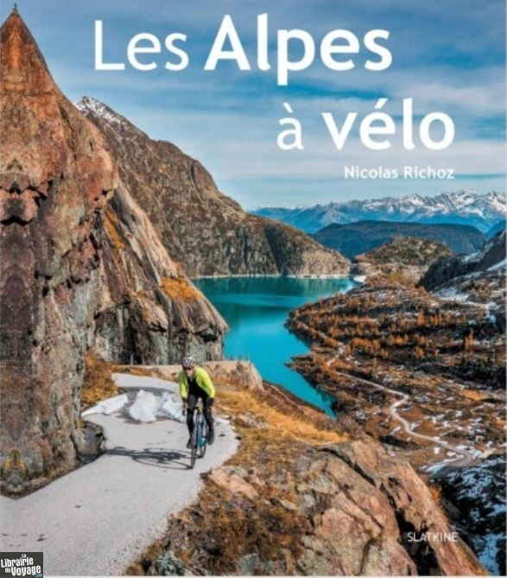
LES ALPES A VELO- NICOLAS RICHOZ – EDITIONS SLATKINE – 2022
De l’Autriche à la méditerranée, les Alpes décrivent un arc qui traverse les frontières et témoignent d’une géographie complexe et d’une histoire à la richesse incomparable. A la fin de ses études, Nicolas Richoz, Ingénieur méticuleux et photographe astucieux, s’y est lancé par la route. Le rêve d’évasion est devenu réalité avec une part d’idéalisme dans le désir de partir en couple et pénétrer un monde hostile et mystérieux. La fantaisie du voyageur a été d’enfourcher un vélo, de grimper, de souffrir, de parvenir au col pour enfin se redresser et contempler la mer de nuages. Dans un itinéraire géologique jalonné de lieux de mémoire expliquant le passé obscur ou glorieux, le cycliste est passé d’un pays à l’autre, changeant de braquet comme de langue, dévalant les pentes vers des vallées aux décors de charme, se régalant le soir des gourmandises locales. Il s’est réchauffé à la faveur de rencontres inoubliables, il s’est révolté du vol de son vélo sur un versant du Ventoux. Nicolas Richoz écrit le paysage, les forêts luxuriantes, les lacs immenses aux eaux immobiles, les routes en lacets, les torrents intrépides. Il applaudit la mise en scène du soleil sur les lignes de crête, au petit jour, au couchant dans le brouillard ou sous la pluie. Il assiste au spectacle du monde, de la vie au village, de la descente des alpages. Au fil des étapes, avalées sous un ciel d’humeur incertaine, les couleurs rythment les saisons. Elles jaunissent à mi- parcours et tournent au fauve. La neige apparait et la mer, enfin, éveille un sentiment de nostalgie autant qu’un soulagement après cinq mois de communion avec un espace d’une infinie beauté. Cette incroyable randonnée le mène à réfléchir sur le sens de son engagement. Le partage, avec son amie, d’une même envie de grimper, de découvrir en toute insouciance de nouveaux horizons. L’obsession de la perfection quand le cycliste poursuit en solitaire un concert égoïste avec la route. Toute une dramaturgie s’installe. Le découragement pointe sous la fatigue. Le froid, le vent et tous les caprices du climat donnent la mesure de l’effort et de la souffrance endurée. Les chiens menaçants, les autos furibondes sont les risques encourus. Mais l’arrivée au col est le moment d’un bonheur intense et tout est oublié. Les photographies témoignent de l’émotion de l’auteur face à la permanence de ces reliefs plissés, à l’étendue des combes, à l’originalité de ces routes taillées dans la falaise au dessus d’une gorge profonde. Cet instant magique, c’est la félicité après l’effort. A tout moment de sa traversée des Alpes, Nicolas Richoz transmet son enthousiasme. Il ponctue son récit d’anecdotes utiles sur les techniques de la photographie, la dangerosité d’une nature imprévisible, les intrusions de l’homme dans un espace qu’il dénature et parfois embellit. Dans un style alerte et revigorant, Nicolas Richoz communique sa passion. Il donne du sens à son exploit, par l’explication des sites, l’attention portée à la culture, l’observation lucide d’un environnement entretenu de façon contrastée selon les régions. Chaque page pousse à la curiosité. Le lecteur trace lui aussi son parcours, emporté par la justesse des mots, émerveillé les images flamboyantes. Leur clarté et l’atmosphère qu’elles dégagent évoquent aussi bien le silence et la solitude du grimpeur que l’affolement face au troupeau qui désalpe. Elles offrent la surprise d’entendre le champ des clarines et à l’arrivée, les bruits de la ville, le clapot de la mer. Réussir Les Alpes à vélo, a été pour l’auteur une victoire sur lui-même. Une manière élégante d’assouvir un ardent désir d’émerveillement et de le donner à lire dans le récit d’une formidable histoire de vie. Michel MORICEAU

SEYVOZ – MAYLIS DE KERANGAL JOY SORMAN - EDITIONS INCULTE - 2022-
Seul au volant de sa Passat grise, un ingénieur se gare à proximité du barrage de Seyvoz. Il a pour mission de rechercher les failles sur la digue monumentale qui, depuis cinquante ans retient les eaux immobiles d’un lac artificiel au fond duquel est noyé le vécu , la culture, l’identité d’un village englouti.
L’impression est étrange, l’espace infini. L’atmosphère est pesante. Le silence, la solitude, la vision d’une plaque sur le parapet du pont, plongent l’inspecteur dans un monde mystérieux où se télescopent les incertitudes du présent et l’évocation d’un passé douloureux.
Dans un récit à deux voix où chacune dépeint l’Histoire avec sa propre couleur, Maylis de Kérangal et Joy Sorman poussent leur personnage aux limites du monde visible et des puissances invisibles qui jaillissent des profondeurs. La vie, en ce lieu énigmatique s’est dérobée sous les flots. Des corps ont été coulés dans le béton d’un chantier titanesque. Des hommes et des femmes ont été déracinés , autant de destins interrompus, d’honneurs sacrifiés sur l’autel d’un capitalisme indifférent aux dignes habitudes des bergers valeureux et tranquilles. Un village a été détruit. Des tombeaux ont été déplacés. La montagne est irrémédiablement blessée par cet ouvrage dont la hauteur insolente masque malgré tout , d’inquiétantes fragilités.
Seyvoz est une réflexion sur la dualité d’un monde où les puissants s’en prennent aux plus faibles, où la course aux profits justifie le sacrifice du paysage et des âmes. La résistance s’est organisée contre la tentation d’’effacer les traces de vies prises au piège de la modernité. Mais des querelles ont clivé les gens d d’en bas. Ceux qui étaient fidèles à leur terre se sont élevés contre leurs voisins prêts à diluer leurs patrimoine sous d’impressionnants mètres- cubes d’eau. Peine perue.
La plongée dans la mémoire d’un lieu est, cependant, un remède contre l’oubli, contre les effets de l’engloutissement, le choc des disparitions. La quête est celle d’un pont entre le monde d’avant et celui d’aujourd’hui. Les souvenirs demeurent et si un mur devait s’élever ce serait contre « l’ennoiement du passé ».
Michel MORICEAU


ZIAN AU MONT-BLANC - HERVE DUPIED SIMON CHARRIERE – EDITONS PAULSEN JEUNESSE - 2022-
Dans ce conte aux héros hyperactifs, la station de Lapinix est réputée pour ses montagnes qui font la gloire des Lapinistes. Elle est la capitale de lapinisme où de drôles de lapins sculptent des carottes face aux sommets de légende qui entourent la ville. Les lapinistes grignotent et Zian, petit oiseau curieux picore leurs miettes : c’est en effet son destin de becqueter sans relâche. Zian, vif et hardi, accomplit sa besogne tout en rêvant d’aventures et de grands espaces. Pas question pour lui de laisser la montagne aux seuls lapinistes. Lui aussi peut grimper, connaître le grand frisson, devenir un premier de cordée. Alors, il s’entraine, il s’équipe conseillé en cela par l’intrépide lauréate de la fameuse carotte d’or. Le grand jour venu, i l s’élance, il s’envole, il s’élève plus haut que les autres. Formidable ! Il prend la pose comme tout lapiniste qui se respecte, mais la voie est très difficile et les premiers obstacles l’obligent à puiser du courage au plus profond de lui-même. Au hasard des rencontres qui marquent son ascension, il prend conscience de la démesure de son ambition et de sa fragilité. A bout de souffle, il trouve refuge sur les bois d’un grand cerf : il crane mais une chouette, dans la nuit, lui reproche son arrogance. Un peu plus tard, un ours lui offre l’hospitalité de sa fourrure .Il lui apprend que le partage est le fondement de l’amitié : un message qu’il retient et transmet au lynx lorsque celui-ci le prend dans ses griffes. Le félin solitaire peste contre ces lapinistes imprévisibles qui se sont appropriés un territoire sauvage sans se soucier des autres. Le petit oiseau apprivoise le fauve affamé en lui démontrant que la meilleure nourriture n’est pas dans la chair mais dans la relation à l’autre. Zian reprend sa course dans le froid et la douleur. Il a faim, il n’en peut plus. il comprend ce qu’est l’humilité. Soudain, passe une lapiniste de grand renom. Zian plonge dans son sac de la grimpeuse qui, au bivouac, lui offre un morceau de carottine. Tous deux partagent leur repas- et le même rêve : gravir la montagne. Pour savourer le bonheur de la contemplation, éprouver la spontanéité de l’entraide dans la tourmente, profiter de l’instant et se laisser brûler par les rayons du Grand Frisson.
« Zian au Mont-Blanc » ouvre brillamment la voie de la collection jeunesse des éditions Paulsen. Hervé Dupied et Simon Charrière convoquent à Lapinix, leurs amis « lapiniards » qui transmettent à Zian, l’oisillon facétieux, leurs conseils de guides éclairés : la montagne est un mythe. Elle fait souffrir et suppose de rester modeste et attentif, respectueux, solidaire. Et passionné.
Cette année, petits et grands lecteurs frissonnent de bonheur dans l’amitié partagée de la montagne. Les plus jeunes, accompagnent Zian dans son ascension. Ils en retiennent les bons principes d’une vie en société, en montagne ou ailleurs. Leurs parents lisent avec autant de félicité, d’autres belles pages distillant elles- aussi des propos identiques sur l’amour et la vanité( Rufin), l’effort et la plénitude(Bruckner) , l’excellence ( Moraldo) , la solidarité ( Faber) ,la mémoire ( Kérangal et Sorman) l’évasion ( Garde),l’émotion ( Cognetti) .
Les auteurs, qu’ils s’adressent aux enfants ou aux adultes, mettent la montagne en mots, des mots utiles pour comprendre le monde, vivre sa passion, s’intéresser à l’autre. Il n’y a pas d’âge pour s’en inspirer et suivre le chemin de la souffrance et du dépassement de soi, de la beauté simple des lieux, de l’harmonie avec la nature. Le rêve, alors, devient réalité. Michel MORICEAU
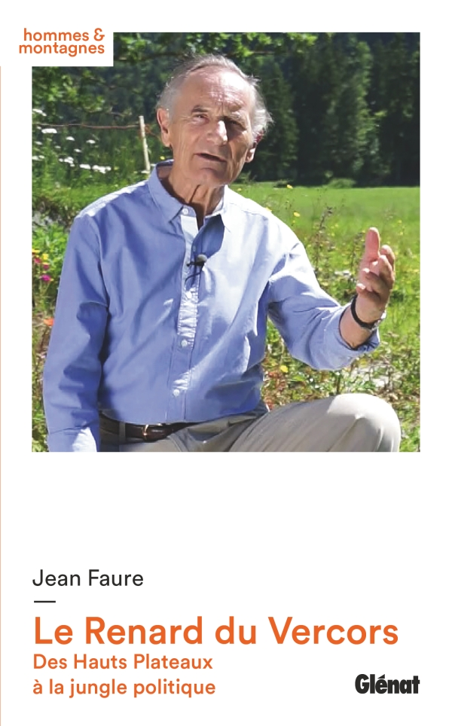
LE RENARD DU VERCORS – Des Hauts Plateaux à la jungle politique – GLENAT - 2021
Voyageur infatigable, autodidacte insatiable, Jean Faure a parcouru le monde en n’oubliant jamais la terre de ses ancêtres, ce plateau du Vercors et ces villages isolés dont il a fait un haut lieu du ski nordique.
Quel roman, cette vie où le devoir l’appelle à la ferme familiale avant de l’emporter pour vingt- deux mois en Algérie. La passion le rattrape et le pousse dans les belles aventures d’un territoire, le sien, dont il accompagne les mutations. De l’agro pastoralisme traditionnel au développement des activités touristiques et sportives, il est sur tous les fronts. Il connait ses premiers Jeux Olympiques sur le tremplin de sa commune d’Autrans. Il s’investit sans relâche, sillonne les routes de montagne sans chercher le repos. Il est d’une curiosité sans borne et découvre ainsi le monde, de nouvelles pistes dans le grand nord, d’autres montagnes sur tous les continents. Elu raisonnable de son département, il se garde d’un excès de certitudes : il écoute, il apprend, il s’adapte. il comprend. Il conserve intacte son indignation face aux injustices. Il puise l’essentiel de sa science politique dans le noble héritage de ses ancêtres, paysans de montagne.
Travailleur acharné, Il mérite, à la Haute Assemblée, la confiance de ses pairs. Gardien des traditions, visionnaire prudent, il recherche dès ses premiers mandats, le juste équilibre entre l’indispensable protection du paysage et l’urgence d’aménager le territoire. Il met la montagne en loi, pour éviter d’en faire un enjeu de pouvoir, limiter les spéculations et lui assurer un développement durable. Les montagnards savent créer des liens plus forts que les divergences habituelles de la vie politique.
Vice- Président du Sénat, il a gagné sa place sans oublier pour autant les leçons de son enfance, sans occulter le traumatisme de la guerre, sans négliger les blessures de certaines joutes électorales. Il avance au nom de l’intérêt général, il accomplit des missions et brave de réels dangers. Il porte très haut les couleurs de la France. Animé d’une grande générosité, l’ancien militant associatif pense aux autres davantage qu’à lui-même. Aussi, quant une accusation calomnieuse le met un jour en cause, l’homme solidaire et droit qu’il a toujours été, il est terrassé, mais se relève avec la dignité de ceux qui ont foi en la justice.
L’enfant de la ferme d’en haut qui tassait la neige sur le tremplin olympique a réussi le grand saut dans la cour des Grands de ce monde, apportant ainsi la preuve qu’il n’y a pas de fatalité. Il n’y a que des destins qui s’accomplissent par la volonté de rendre service et le refus de ne pas être utile. Il a suivi l’exemple de son père dont la sensibilité et le goût de la perfection s’exprimait à tout instant, devant le spectacle miraculeux de « la nature sauvage ». Il s’est donné à fond, comme un champion. Son charisme l’a mené à recomposer une famille autour d’une femme, mère de deux filles menacées dans leur pays d’origine.
Le train du sénateur Faure a été celui d’un compétiteur engagé dans un slalom permanent, une course effrénée semée de pièges et d’embrouilles. Mais, sur la ligne d’arrivée, il peut être satisfait du nouveau visage de son village. Le domaine public adapté au ski nordique, le festival du film de montagne en assure une renommée internationale. Il peut aujourd’hui randonner en toute quiétude dans le Parc National, cette œuvre collective qu’il a contribué à porter en pensant à l’avenir.
Jean Faure, comme « le renard du Vercors qui glapit à la lune » a connu la liberté des Hauts Plateaux et les vicissitudes de la jungle politique, à Grenoble comme à Paris. Ses rencontres ont été merveilleuses et cruelles. Dans ces mandats, associatifs, professionnels ou politiques, il est monté sur tous les podiums, honoré pour la sincérité de ses convictions, la conscience de ses responsabilités, la loyauté de son comportement. Il revient chez lui après un long voyage. Il se pose enfin sur sa terre et nous donne en partage les pages émouvantes d’une sensibilité particulière à la montagne et au monde.

Michel MORICEAU


OUVRIR UNE VOIE – EMMANUEL FABER - collection GUERIN- EDITIONS PAULSEN – 2022
Certains livres nous apprennent à vivre. Ils nous rappellent la richesse de la nature, nous éclairent sur la nature humaine, nous enseignent la nature des décisions prises dans l’urgence.
Emmanuel Faber, chef d’entreprise passionné, grimpeur raisonnable, humaniste convaincu, nous ouvre une voie, celle d’une ascension prodigieuse qui, dans un passage difficile, met l’homme face à ses propres capacités physiques et mentales. Aucune esquive, aucun mensonge, aucun excès, pour « aller là-haut », y mener une aventure humaine, personnelle ou collective, y vivre une expérience spirituelle incomparable. Si le sommet est l’aboutissement d’un exploit, il est également le lieu d’une interrogation sur le sens d’une vie, une vie qui ne tient qu’à la prise d’un pied sur la paroi, à la prise d’un risque mesuré, à la prise de conscience de la fragilité d’un monde à la beauté menacée.
Progresser dans l’organigramme d’une société, grimper comme Stéphanie Bodet, à la verticale de soi relèvent d’un engagement-autrement dit d’un savoir – faire, d’un don de soi, d’une méthode fondée la confiance partagée entre les équipiers que leur premier de cordée entraine vers un destin commun.
La sensualité du contact au rocher est une émotion aussi vive que celle ressentie par le dirigeant dans l’attachement à son institution. Dans les deux cas, il s’agit d’une histoire privilégiée avec l’environnement, d’une relation attentive à l’autre, pour surmonter les obstacles, mesurer le danger, intégrer le doute et les incertitudes, accepter de ne pas toujours faire la course en tête.
La pratique de la montagne change le regard sur la vie. En situation critique, elle amène à distinguer le nécessaire du superflu. L’exercice des responsabilités est une autre addiction qui pose la question des limites du pouvoir et la futilité de l’argent. La gloire n’est certainement pas dans la posture mais plutôt dans l’intérêt porté aux autres, dans le respect des compétences, et la recherche de ce qui est juste et solidaire.
L’alpiniste « dans le dénuement de la verticale » touche à l’essentiel , ce qui lui fait accepter la possibilité du vide et celle d’une mort inéluctable. Il voit son salut dans la sécurité d’une action collective où les uns vont au secours des autres dans une relation d’aide sans entrer en tentation de marchandage. Le capitaine d’industrie, quant à lui est pris dans une logique de compétitivité où s’enchainent l’augmentation de la productivité, l’épuisement des ressources naturelles et le creusement des inégalités. Par son goût des plaisirs simples de la montagne, Emmanuel Faber, qui a défié El Capitan, est sensible à la voix de la nature dans un espace indispensable à son épanouissement. Cette approche esthétique a poussé le patron du CAC 40 à tracer un sillon l’emmenant au-delà de ses pas. Dans une démarche éthique, il s’est s’éloigné d’une pratique managériale verticale pour emprunter les chemins de traverse, ouvrant ainsi la voie d’un nouveau contrat naturel, économique et social. En montagne comme en entreprise, la dignité est de lutter contre l’inéluctable, de tenir compte de l’expérience des autres, de limiter les excès, d’argumenter les décisions et d’agir en sécurité et en toute loyauté. Pour arrêter le saccage du vivant et protéger les vivants.
Il a ouvert sa voie dans le monde des affaires sans jamais oublier la voix de son frère qui, longtemps après sa disparition, lui rappelle en permanence d'où il vient. Cette permanente évocation lui permet de faire le tri entre le contingent et le superflu: d’où son goût de servir dans un monde submergé d'informations, qui s'affole en raison d'une consommation toujours croissante...

Autrefois lauréat du Prix Humanisme-Chrétien, Emmanuel Faber nous livre aujourd’hui un crédo fondé sur le respect, la générosité, l’anticipation de tous les risques. Il propose une voie pour ne pas gâcher le présent, préparer l’avenir, et méditer sur le propos d’Emmanuel… Kant cité en exergue de son ouvrage: « Deux choses remplissent l’esprit d’admiration et de crainte incessantes : le ciel étoilé au-dessus de moi et la loi morale en moi ».
En grimpant, en manageant, les champions sont des guides qui s’élèvent avec leurs partenaires quand se dégagent de leurs pratiques, un état d’esprit, une façon d’être, une volonté d’aboutir. Les gouvernances- et notamment celles des hôpitaux- seraient bien inspirés de s’approprier de tels modèles d’utilisation raisonnée des richesses naturelles et humaines: cela donnerait à la société des raisons d’espérer pour réussir dans la durée, des projets individuels et collectifs.
Michel MORICEAU

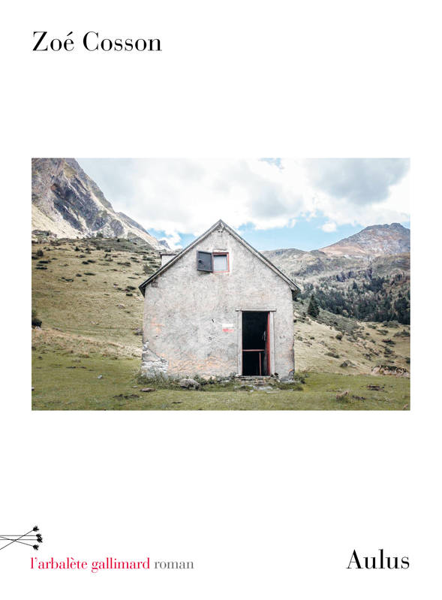
AULUS – ZOE COSSON – L’ARBALETE – GALLIMARD
Au plus loin d’une vallée sévère des Pyrénées, Aulus les Bains, Aulus plus simplement, est un village à la prospérité évanouie qui s’étiole aujourd’hui dans l’ennui à l’ombre d’une montagne aux pierres sombres obstruant l’horizon. Cet univers désolé isole du soleil tout en attirant ses hôtes de passage par ses couleurs surprenantes qui rythment les saisons. La vie quotidienne s’y écoule, simple et mystérieuse avec comme partout, ce mélange de méfiance et de curiosité face aux nouveaux arrivants, ces sous- entendus qui alimentent les rumeurs, excitent les rancunes, ravivent les souvenirs.
Il est loin, le temps de la mine et des Bains, cette Belle Epoque d’heureuse mémoire, quand la montagne crachait un métal précieux et que les Thermes traitaient le cholestérol. Les herbes ont poussé, les rivières ont été contaminées, les calèches ont cessé de s’arrêter devant le casino. L’usure a laminé la station thermale qui s’est vidée de sa substance, écrasée par une montagne immobile « aux dents noires et pointues».
Zoe Cosson est la narratrice attentive et fidèle d’une promenade en ce pays perdu, malmené par l’histoire mais riche de panoramas enchanteurs. Elle accompagne son père, un bricoleur original et volubile qui entreprend la restauration d’un hôtel délabré. Elle l’observe dans ses élans de spontanéité par lesquels il apprivoise les commerçants et les autres villageois.
Elle explore les sentiers, s’enivre de parfums sauvages, elle retrouve le chemin des galeries d’autrefois. Elle contemple, elle écoute, elle s’imprègne du paysage autant que du silence. Elle recompose un passé dont elle se fait « l’archéologue » et mesure ainsi la vulnérabilié des lieux, la désillusion des gens d’ici, l’instabilité des événements, l’incertitude….
Dans un récit d’une virtuosité sans égale, Zoé Cosson nous fait partager, les surprises, les émotions les éblouissements qu’ont suscités chez elles, rencontres et randonnées, moments de paix face à la beauté simple d’un monde en apparence harmonieux, mouvements de recul dans le constat évident de son irrémédiable évolution.
Avec une étonnante souplesse, Zoé Cosson met en musique ce territoire dont elle transpose les nuances allant de la puissance à la fragilité. Elle fait courir les mots comme de petits cailloux qui roulent dans un torrent. Ses phrases ont la saveur du miel, les chapitres, vifs et ardents, rythment le parcours de la jeune femme. La relation privilégiée qu’elle entretient avec l’environnement, relève d’un idéal. L’enthousiasme, cependant n’est pas tout : les humains ont besoin de temps pour s’apprécierr. Face à eux, la nature veille, évolue et se venge.… Car si la montagne est immuable depuis la nuit des temps, elle reste une menace à ne jamais occulter. Elle conteste à l’homme son pouvoir et l’incite à se projeter dans l’avenir avec prudence et humilité. Un désir d’esthétique, une éthique de méditation sur le mystère des hommes et les merveilles du monde.

Michel MORICEAU


TOUCHER LE VERTIGE – ARTHUR LOCHMANN – EDITIONS FLAMMARION 2021
L’alpinisme est sans doute un humanisme par l’exaltation de la cordée solidaire et la relation sensuelle des compagnons aux éléments des hauts lieux.
- L’existentialisme, qui rend l’homme libre de ses expériences pourrait être un « vertigisme » quand, en montagne, l’homme est amené à composer avec le vide, sublimant ainsi ses angoisses. Il reconnait alors sa fragilité face à l’immensité d’un domaine étrange où se mêlent l’ivresse et la peur, la menace du chaos et l’émotion de saisir un repère, remède inespéré contre l’affolement que provoque à la montée, l’irrésistible abîme.
Philosophe et charpentier, grimpeur en résonnance avec la nature, Arthur Lochmann est écartelé entre son désir d’escalade et sa panique face au néant qui s’ouvre sous lui. La pente le pousse aux limites de sa passion. Face au précipice, son équilibre est au bord de la rupture, son âme se met à flotter. Il voit ce qui l’entoure et appréhende aussitôt le domaine de la chute. Il touche les pierres et se rassure à leur contact. Il entend les bruits, les écoute . Il perçoit les frémissements du vent, la « douce clameur des glaciers ». Il s’éloigne du danger, apprivoise le vertige dans l’action et la maîtrise de soi. Il résiste en ce milieu où s’opposent l’attraction du sommet et l’attirance vers un gouffre insaisissable.
Par sa fascination pour « l’objet vertigineux », l’auteur acrophobique puise dans sa culture philosophique. Il y trouve son salut, dans la perception du paysage, le contrôle de son environnement, la maîtrise de ses angoisses, la résistance à l’effondrement. Aux différentes étapes de la course, la montée, le bivouac, le sommet, la descente, le charpentier- philosophe évalue le vide, le regarde en face, le transforme, l’évacue. Il met ses pas dans ceux de son équipière. Ensemble, tout en harmonie, ils accordent leurs gestes, contemplent depuis le sommet, l’immensité infiniment raffinée des glaciers. Ils méditent sur le sublime qui, selon Kant, « démontre un pouvoir de l’esprit qui dépasse toute mesure des sens » alors que la beauté « produit en nous le libre jeu des facultés ». Sous le ciel étoilé, ils plongent, tous deux, dans « le vertige de l’infini », sans oublier pour autant les bornes de leur propre finitude.
Avec cet essai original et sincère, à l’élégante présentation, Arthur Lochmann comble un vide dans les rayons que les libraires consacrent habituellement aux livres de montagne. Au-delà des cordes et des pitons, des récits de courses et des romans de genre, il trace la voie de la réflexion sur le sens de l’action, de la mise en perspective d’une addiction à l’utilité incertaine. « Toucher le vertige » est une analyse ambitieuse du rapport de l’homme (accompagnée de sa femme !) aux dangers que les couloirs et les parois font planer sur son existence. La montagne écrase et séduit. Elle incite à l’humilité, à la mesure, à la recherche des limites de la raison. Elle pousse à élever l’âme au plus haut jusqu’à en éprouver le vertige. Elle permet de jouir, au retour, du vertige que provoque un esprit comblé d’images et de sensations, de confiance en l’autre dans l’espoir d’être libre et de protéger sa vie. Selon Arthur Lochmann, l’alpinisme relève d’une éthique du faire, du voir du percevoir. Il nous donne les clés pour mieux nous connaître, comprendre ce qui nous entoure et respecter la vie sous toutes ses formes. Il nous dit comment préserver la montagne des imprudences d’un monde en mutation. En méditant sur les ressources que nous offrent les grands espaces de neige et de roches, l’auteur nous confirme que l’alpinisme est surtout une esthétique. Michel MORICEAU
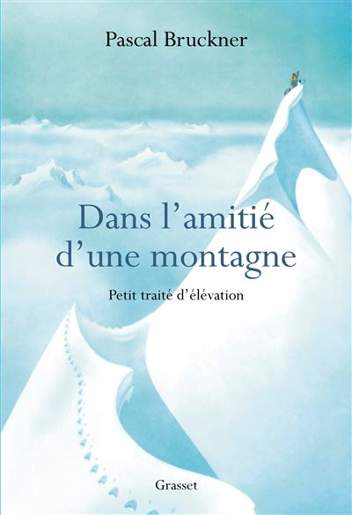
DANS L’AMITIE D’UNE MONTAGNE-Petit traité d’élévation- PASCAL BRUCKNER – EDITIONS GRASSET 2022
Si l’amour est le fruit d’une passion dévorante, l’amitié découle d’une maturation raisonnable : elle stimule les émotions, s’inscrit dans la durée, suppose une fidélité à toute épreuve..
La relation de Pascal Bruckner à la montagne remonte à l’enfance et ne s’est jamais démentie. Il tressaille à la vue de cimes enneigées. Il frissonne, il s’enthousiasme. Il transmet à ses enfants le goût de l’effort et partage avec eux la joie d’atteindre un sommet à leur mesure.
C’est un bonheur est de s’élever au-dessus des contingences de la vie d’en bas. Nul besoin d’Himalaya pour s’émerveiller de la beauté d’un espace ouvert sur l’infini. La dignité du grimpeur modeste est de toucher le rocher, de prêter attention au paysage, d’éviter les excès. Sa liberté est de trouver sa juste place dans ce vaste monde. Qu’il ascensionne ou qu’il randonne, le choix de l’amateur est respectable. Il n’y a pas de hiérarchie dans la façon d’aimer la montagne. A chacun de s’y épanouir, d’y conquérir l’impossible ou d’y musarder simplement, d’y « danser avec la mort » ou d’y exploiter pour la vie un « jardin féérique ».
L’appel de la montagne demande tact et mesure, en évitant, comme l’écrivait Michelet, de colporter en hauts lieux, « l’esprit grossier » de la plaine. Mais cet idéal de pureté est souillé par l’arrogance d’une aristocratie qui accapare l’espace à son profit. Il est contrarié par l’angélisme de ceux qui rêvent du « ré – ensauvagement » d’un milieu dénaturé par les uns et manipulé par les autres.
C’est alors une consolation de monter à la hauteur utile qui permet de se détacher du monde ordinaire , d’évacuer son agressivité ou de profiter d’un moment propice pour penser en toute liberté.
Dans son « Petit traité d’élévation » , Pascal Bruckner trace les multiples voies qui pénètrent un univers mystérieux, à la fois magique et cruel, magnifié par les puristes, « consommé » par les touristes, exploité mais aussi critiqué. Gide ne s’est pas privé d’en moquer la banalité sublime. Bachelard notait le « sadisme du dominateur ». Mais le simple randonneur peut éprouver lui aussi un plaisir d’une réelle intensité. Ici, tout est question d’allure, de posture, de respect de l’autre dans sa façon de marcher, de grimper, d’atteindre ou non le sommet, de revenir cassé ou de basculer dans l’Eternité. A chacun sa pratique, sa liberté de prendre un « piolet phallique » ou un bâton de berger, sans oublier « l’épouvantail » autrefois redouté, sans occulter les risques de cette montagne que Ramuz qualifiait de « magnifique et maléfique à la fois ». Elle était une terre où frappait la misère. Elle est devenue l’élément convoité d’une société ludique indifférente à la fragilité d’un environnement d’exception. Elle reste un lieu de souffrances, subies ou choisies, désirées, surmontées avec un moment rare de volupté quand un objectif est atteint, quel qu’il soit, où qu’il soit.
Les sensations que procurent en alpinisme le dépassement de soi pourraient se percevoir en mer où l’expérience de la démesure frappe également professionnels et plaisanciers. Les spectacles y sont tout aussi terribles et délicieux car dans la tempête, la sauvagerie des éléments, pourvu qu’on en réchappe, exalte les passions et pose les fondements de la légende du rescapé héroïque.
Dans L’amitié d’une montagne, Pascal Bruckner célèbre les pays d’en haut vers lesquels le lecteur est entrainé avec une ardeur et des conseils de prudence. Dans un style aussi fluide qu’une descente en rappel, l’auteur décrit la montagne dans tous ses états. Il exalte les principes de la cordée fondés sur le partage, la persévérance et la solidarité. Puisse ce message de sagesse être un jour transposé pour dépasser le fatalisme d’une société désenchantée par les contraintes d’un monde en perpétuelle mutation. Puisse cette recherche positive rejoindre celle de Saint-Exupéry pour lequel « l’essentiel, ce ne sont peut – être ni les fortes joies di métier, ni ses misères, ni le danger mais le point de vue auquel ils élèvent. »
Michel MORICEAU

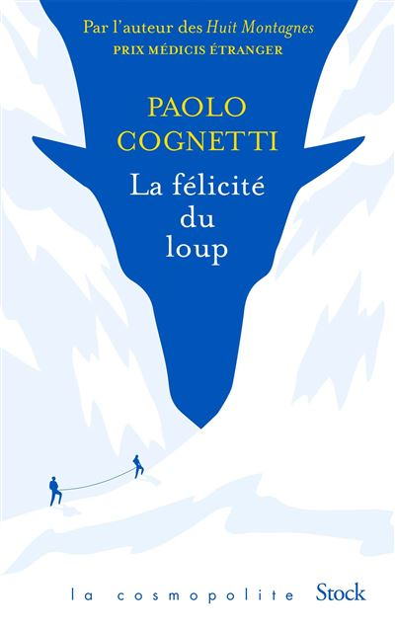
LA FELICITE DU LOUP - PAOLO COGNETTI – Collection la Cosmopolite - Editions STOCK- 2021
Paolo Cognetti aime la montagne, le Val d’Aoste et la vie sauvage qui s’y écoule au rythme des saisons. Dès qu’il s’éloigne de son alpage, il y revient, s’y épanouit. Il y trouve sa félicité. Il n’est pas comme le loup qui court les forêts et les grands espaces dans un irrépressible besoin d’ ailleurs.
Au contact des paysages que la civilisation n’a pas encore souillé, le narrateur écrivain par passion, cuisinier par raison, met en éveil tous les sens qui l’amènent à profiter des lieux vierges de toute prouesse excessive. Il perce le mystère des arbres, écoute le chant des torrents, la « voix des tronçonneuses »… Il regarde l’herbe pousser, respire l’entêtant parfum des sous-bois. Il apprivoise le glacier et donne aux cailloux des allures d’éternité.
Il met en mots, avec douceur et volupté, la beauté simple d’un monde merveilleux dont il s’empare pour mieux le comprendre, et mériter ainsi d’atteindre son refuge perdu dans le vent, la neige ,parfois sous le soleil.
Il se fond dans un environnement qui le subjugue, le rassure, le protège, autant de raisons d’ exprimer ses sensations, de proposer à celle qu’il aime d’y partager ses sentiments.
Il atteint le bonheur suprême dans la simplicité d’un lieu débarrassé de l’inutile superflu de la vie citadine. Il trouve son Everest dans le plaisir de régaler les autres sans s’obliger à faire carrière. Vivre en montagne change le cours de son existence, assouplit le regard qu’il porte sur ceux dont il apprend la langue rugueuse et qu’il nourrit de recettes inspirées d’un texte emblématique de l’ illustre pionnier de la littérature alpine, Mario Rigoni -Stern.
L’écriture fluide de Paolo Cognetti est parfaitement maîtrisée. Elle traduit ses émotions et son émerveillement. Il voit, il sent, il touche. Il écoute, il prend soin, il respecte tous ces gens qui font vibrer la montagne. A peine, s’offusque- t il de ces « étranges oiseaux migrateurs » qui s’abattent sur les pistes de ski et s’envolent d’un seul coup aux derniers jours de l’hiver.
Fasciné par la pureté de ces lieux, l’auteur se livre à un remarquable exercice style, style alpin sans aucun doute, que sublime la justesse des mots, la précision des gestes, l’intensité des souvenirs.
36 chapitres, en référence aux 36 vues du mont Fuji du japonais Hokusai, décrivent avec subtilité, les la relation d’un homme au paysage en mouvement qui le porte vers l’avenir. Il passe d’une saison à l’autre sous le signe de la beauté. Il partage ses émotions avec une jeune amie dans l’intensité d’un amour éphémère. Elle s’en va et ne revient pas . La montagne le retient et chacun y est libre de son destin, « ici ou ailleurs ».
En distinguant les souillures de la ville aux lumières des de la haute altitude, l’auteur dessine pour lui-même et ses lecteurs les contours d’un monde où rêves et réalités se conjuguent par la force du désir et de la contemplation dans une perspective d’humanité.
Michel MORICEAU
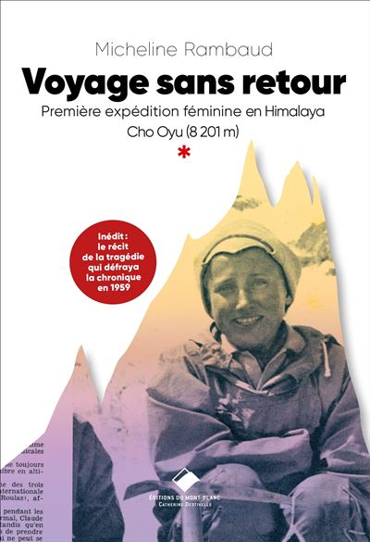
VOYAGE SANS RETOUR, première expédition féminine en Himalaya – Cho Oyu ( 8 201 m) MICHELINE RAMBAUD – Editions du Mont-Blanc – Catherine Destivelle – 2021
Le voyage s’annonçait sous les meilleurs auspices. Cinéaste aguerrie aux sports de montagne Micheline Rambaud a filmé la cordée d’anthologie de Claude Kogan, femme d’exception, poussée par la volonté d’être bientôt la femme la plus haute du monde.
A la fin des années 50, bien avant l’invention du téléphone satellite, beaucoup de cimes étaient à braver, une citadelle était à vaincre : celle du machisme ambiant dans la société de l’époque.
C’est ainsi qu’en 1959, une belle équipe de femmes déterminées, s’est aventurée en Himalaya dans l’allégresse et la volonté d’atteindre, elles – aussi, les sommets que les hommes gravissaient depuis une dizaine d’années. L’objectif de Claude était clair : 8201 m ,le Cho Oyo pour relever le défi d’être la première femme à dépasser les 8000 mètres ! .
L’euphorie du dépaysement est rapidement calmée par la réalité d’un milieu où frappent tour à tour le soleil brûlant, la chaleur, puis le crachin glacial et toujours, l’humidité.
Emmené par Claude Kogan, remarquable par son charisme et ses capacités physiques surprenantes, l’expédition s’acclimate, surmonte les attaques de frelons et celle des sangsues. Elle franchit d’innombrables torrents, dont la Dubkosi, cette « rivière de lait » aux tourbillons impressionnants dont les ponts ont été arrachés. Elle goûte la variété des paysages autant que les facéties du cuisinier. Elle s’adapte aux terrains, aux caillasses, à la neige.
Ces drôles de dames s’organisent, s’accommodent de leurs petites manies respectives. Elles apprivoisent le risque pour elles-mêmes et les 185 porteurs qui les accompagnent. Leur longue marche les mène aux frontières du Tibet, au Nang Pa La,à 5640 mètres d’altitude. Elles montent, descendent, remontent interminablement, et prennent de l’altitude. Les camps sont montés et c’est l’attente avant l’assaut final .Mais le climat s’alourdit, le sommet se met à blanchir. Il neige. Les avalanches grondent. Les sherpas ressentent de mauvais présages. Et le 2 octobre 59 , c’est le drame. Le camp 4 est enseveli, une cordée de deux népalais est emportée près du camp3. Un seul cri dans la nuit, celui d’un sherpa mutilé par le froid alors qu’il redescendait dans la bourrasque. Ni Claude, ni Claudine , ni leurs deux compagnons d’infortune, Shouang et Norbu, ne reviendront du Cho Oyu. Claude, le lendemain, devaient ouvrir une grande page de l’histoire de l’alpinisme et de la condition féminine.
Micheline Rambaud, il y a soixante ans a tenu le journal de cette aventure sans précédent. Elle mobilise aujourd’hui ses souvenirs, intacts et précis, à la fois graves et heureux. Indélébiles. Elle sélectionne les photos qui ont ponctué cet incroyable parcours semé d’embuches avec cependant d’inoubliables rencontres. L’auteure fait allusion aux relations déséquilibrées entre les occidentaux et leurs « employés » népalais qui aboutissent à d’âpres négociations avec leur syndicat. Mais la force du récit relève de l’attention portée par la photographe sur les femmes, celles du Népal, en particulier, impressionnantes de courage et de dévouement, capable de porter de lourdes charges et d’accomplir au quotidien les activités indispensables à la vie de la communauté.
Avec tact et mesure, Micheline Rambaud reprend les éléments de cette tragédie. Elle ne porte aucun jugement. Elle essaie de comprendre et de répertorier les signes avant – coureur de l’avalanche. Les sherpas avaient un pressentiment. Le temps, le mauvais temps est resté le maître des lieux, le maître du destin de ces montagnardes héroïques. Claude et Claudine sont mortes où elles devaient, dans l’accomplissement de leur passion. Un linceul blanc les a enveloppées à quelques mètres du sommet qui leur était promis. Leurs équipières sont redescendues à la ville poursuivie par le chagrin. La mousson ne s’est pas arrêtée. Cho Oyu, la déesse turquoise, dans l’insolence de sa grandeur, s’est vengée sur des âmes innocentes qui rêvaient d’idéal.
Michel MORICEAU

CHAUDUN, LA MONTAGNE BLESSEE - LUC BRONNER - AUX EDITIONS DU SEUIL 2020
Il y a en montagne des vallées somptueuses et des maisons en ruine, des alpages à l’herbe grasse et des pierriers où rien ne pousse. Des villages se développent et d’autres s’étiolent dans un dénuement irréversible. Chaudun est l’un des ses clochers perdus, âpres et désolés, inaccessibles et méprisés que ses derniers habitants, désespérés ont vendus à l’Etat en 1895. Accablés, affamés, acculés à fuir pour survivre, de pauvres familles liées par le sang ont abandonné une terre ingrate, dévastée par le vent, brulée par la sécheresse et menacée aux mauvaises saisons par les avalanches et les torrents en crue.
Enfant du pays et enquêteur passionné, Luc Bronner revient sur cette terre aride. Sous une touffe de ronces et d’herbes folles, il bute sur la dalle d’une tombe abandonnée. Il gratte, déchiffre le nom d’une défunte. Sa curiosité mise en éveil, il va raviver le court passage au village d’une jeune fille fauchée très tôt par la mort. Il plonge alors dans le temps, cherche à comprendre l’esprit du lieu à la fin d’un siècle de tous les paradoxes, le XIX°. Il relit, sur une photographie de cette époque, l’histoire des derniers habitants de Chaudun, des villageois endimanchés posant pour une incertaine éternité..
Il dresse une galerie de portraits détaillant avec précision, les conditions de subsistance en ces terres tenues à l’écart de la modernité. En épluchant les archives, il dépoussière des lettres où s’expriment , avec une déférence appliquée, les doléances des pauvres gens. Les réponses sont noyées dans l’indifférence d’une bureaucratie ordinaire. Les enfants continuent de mourir. Les parents s’enracinent dans la misère sous le regard de Dieu. Les plus audacieux parmi les malheureux partent à l’aventure au-delà des mers.
Bronner tient la chronique de Chaudun, comme autrefois, Leroy –Ladurie l’avait fait de Montaillou. C’était à un autre temps de l’Histoire mais l’intention de témoigner est aussi forte en ce qui concerne la relation du paysan et de son territoire, ses efforts, sa résignation , ses instincts de survie sous l’emprise des notables et du Tout-Puissant.
En digne héritier spirituel d’Albert Londres dont il a reçu le Prix en 2007, Luc Bronner pose un regard empathique sur des hommes et des femmes reclus dans un bagne de cailloux roulant sur des pentes arides. Il mène son récit dans un tourbillon de phrases qui claquent et piquent comme la bise sur des visages sacrifiés aux affres d’un implacable destin. Il observe avec le plus profond respect, un monde qui s’effrite et s’abandonne pour ne pas mourir tout à fait. L’auteur redonne la parole aux acteurs d’un drame qui s’est joué sans relâche à l’époque où de nouvelles techniques étaient mises au point à quelques kilomètres de là pour améliorer le confort et le bonheur de l’humanité. Le progrès n’a pas percé la mer de nuage enveloppant ce flan de la montagne. Le maire, l’instituteur, le curé n’ont rien pu faire. Ensuite, après le sacrifice, l’inspecteur des Eaux et Forêts organisera la domestication des torrents et le reboisement des terrains dévastés. La vie renait alors par la flore et la faune. L’ordre écologique s’installe, magnifique et cruel, comme le fut celui des hommes et des femmes blessés par le destin et injustement oubliés.
Dans un admirable devoir de mémoire, Luc Bronner relève ces âmes meurtries et leur rend un bel hommage : celui de leur dignité.
Michel MORICEAU


LA PETITE HISTOIRE DES FLOCONS DE NEIGE - ETIENNE GHYS - EDITIONS ODILE JACOB - 2021

C’est un bonheur de regarder la nature s’épanouir, d’en apprécier les merveilles et de comprendre les mystères.
Aux premières neiges de l’hiver, les flocons volettent, tourbillonnent, se frôlent, s’aimantent et se posent avec délicatesse sur des supports immaculés où brillent déjà d’autres petites concrétions aux éclats fugaces. Ils attirent l’attention, se prêtent à l’observation. Mais comment faire la trace sans les écraser, sans les jeter d’un coup de pelle maladroit ? Ils sont si nombreux, tous différents et malgré tout semblables. Mélange aléatoire d’éléments vivaces, chefs d’œuvre d’une symétrie d’ordre 6, riches de leurs diversités, les flocons de neige n’ont jamais cessé d’interroger les hommes de sciences.
Dans un essai qui donne à la science la légèreté d’un poème, le mathématicien Etienne Ghys écrit « La petite histoire des flocons de neige » en appuyant son propos sur les travaux de ses illustres prédécesseurs qui, depuis le XVI° siècle ont étudié la complexité des ces étonnants cri sont fascinants par leur esthétique et la logique de leur agencement. Ces chefs d’œuvre de l’infiniment petit reposent sur des structures atomiques infinitésimales. Ils sont le fruit de poussières et d’eau, de glace et de vapeur, dessinant des frises gelées dont la dentelle varie selon la température ambiante et le degré d’humidité. Ils sont des dons du ciel, immuables de puis la création du monde. D’un siècle à l’autre, des générations de chercheurs, (philosophes ou physiciens, mathématiciens, médecins, chimistes ) ont étudié leur dynamique, reproduit leurs formes Certains ont reconstitué leur structure et suivi leur parcours de la congélation à la fonte.
« La petite histoire des flocons de neige » est un conte merveilleux servi par de superbes illustrations d’époque et par d’impressionnants schémas traduisant la complexité de ce phénomène physique surprenant. D’une plume alerte, l’auteur glisse aux frontières des sciences et du rêve pour résoudre l’énigme d’un phénomène obsédant par l’insolence de sa beauté. Immaculée, dans son ordonnée conception, la neige recèle dans ses flocons les incomparables figures d’un art éphémère.
Etienne Ghys nous fait partager les raisons de son éblouissement devant ces multiples miracles d’architecture. Au lecteur d’accepter de revoir à l’avenir son rapport à l’hiver. Lancer une boule de neige, « c’est Mansart qu’on assassine ! »
Michel MORICEAU

